**CORSO ADVANCED CSS AND SASS by JONAS SCHMENDTMANN**

Sommario

SEZIONE 1: Welcome 2

Cap1-3: contenuto del Corso 2

SEZIONE 2: NATOURS PROJECT – Setup and First steps (Part1) 3

Cap. 4-5-6-7– Overview e Header 3

Cap 8: creating cool CSS animations 10

Cap. 9-10: building a complex animated button 12

SEZIONE 3: come funziona CSS dietro le scene 15

Cosa succede quando carichiamo una pagina HTML 16

L’importanza di usare REM al posto di PX. 18

BOX MODEL 21

BOX TYPE 23

SCHEMA DI POSIZIONAMENTO 23

STACKING CONTEXT 24

Componenti - CSS with BEM - Architecture 25

COMPONENTI 25

COSTRUZIONE DEL CSS-BEM: 25

ARCHITETTURA 26

Sezione 4: introduzione a SASS e NPM 28

Capitolo 23: cos’è SASS 28

Cap 24: primi passi con SASS: variabili e nesting 30

Cap25: vediamo Mixins, ~~Extends~~ e Functions 33

Cap27 - NPM: installiamo SASS localmente 35

Cap29: il modo più semplice per ricaricare automaticamente la pagina al cambio dei files 40

Rifattorizziamo main.scss con il nesting 41

Implementiamo ora la struttura 7-1 42

CAP: 33 – Responsive design principles and Layout types 43

CAP34 – costruiamo una CUSTOM GRID usando FLOAT 44

Cap35: Natours: Costruire la sezione “ABOUT” 50

Cap38: costruiamo la parte FEATURES 53

Cap 39: costruiamo la sezione TOURS 57

# SEZIONE 1: Welcome

## Cap1-3: contenuto del Corso

Totale di 3 siti

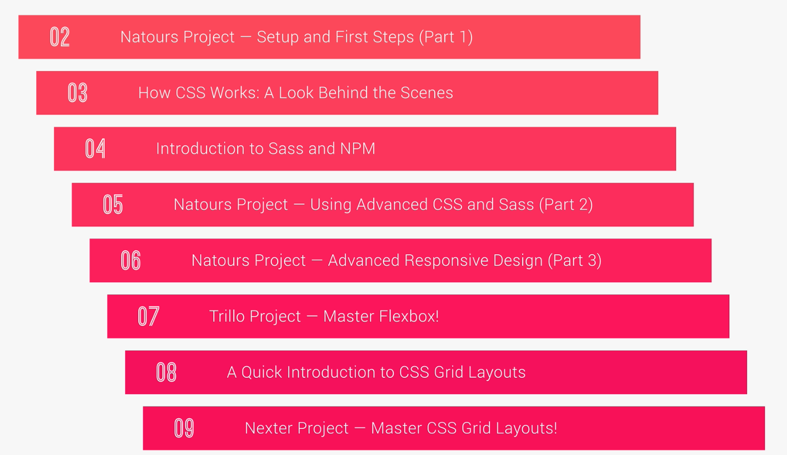

Usiamo VISUAL STUDIO CODE con i settaggi scritti in “Vs code setup used in the course.txt” che spiega quali plugin sono stati installati su VS code e GOOGLE CHROME per testare le pagine WEB

# SEZIONE 2: NATOURS PROJECT – Setup and First steps (Part1)

## Cap. 4-5-6-7– Overview e Header

Partiamo con il Progetto NATOURS (un sito di una agenzia di viaggi che pubblicizza appunto viaggi) che ha molti effetti ed anche un video di sottofondo, delle card che si girano quando si fa hover, un modulo di prenotazione con begli effetti per i campi di input ed un hamburger menu laterale in posizione fissa.

Partiamo scaricando lo STARTER del progetto natours che ha solo una cartella immagini (in cui è presente anche il video), uno style.css (che contiene solo i 3 colori verdi che useremo per il sito)

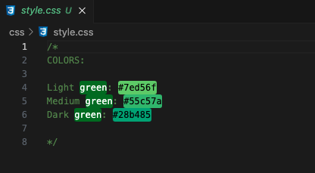

ed in index.html che ha solo una scheletro vuoto in cui referenzia il google font “Lato” con le 5 dimensioni che ci servono, lo style.css, la favicon ed il titolo del sito

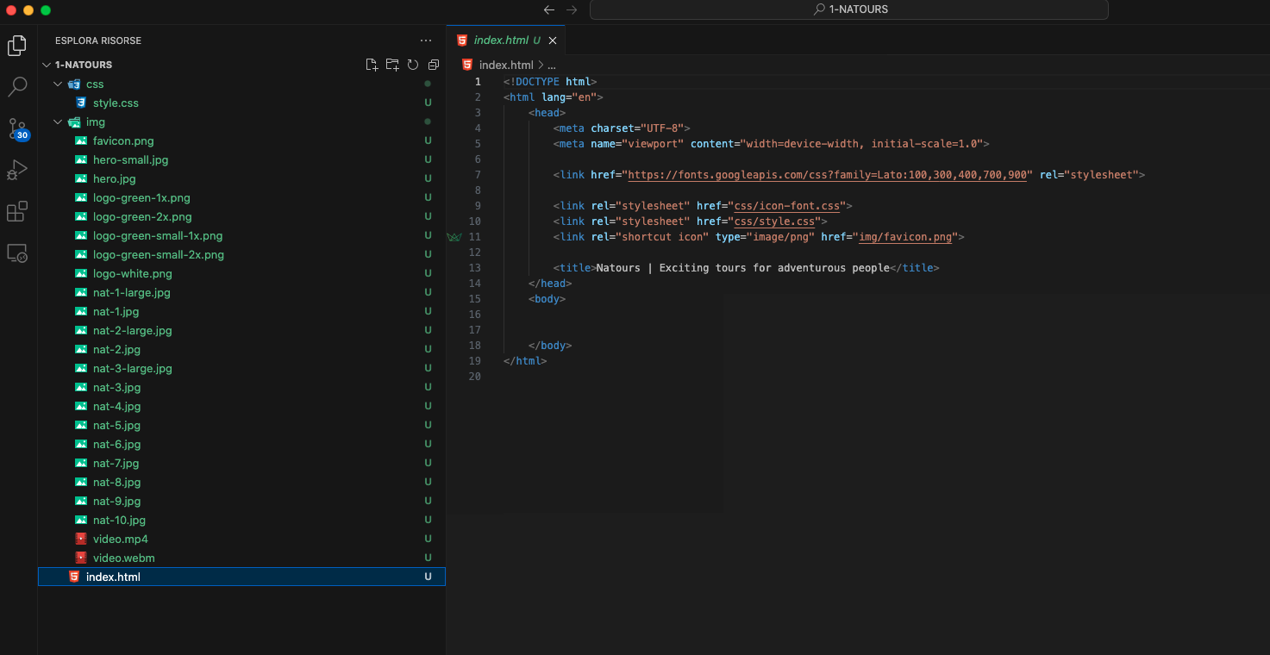

Costruiamo ora l’header della nostra pagina

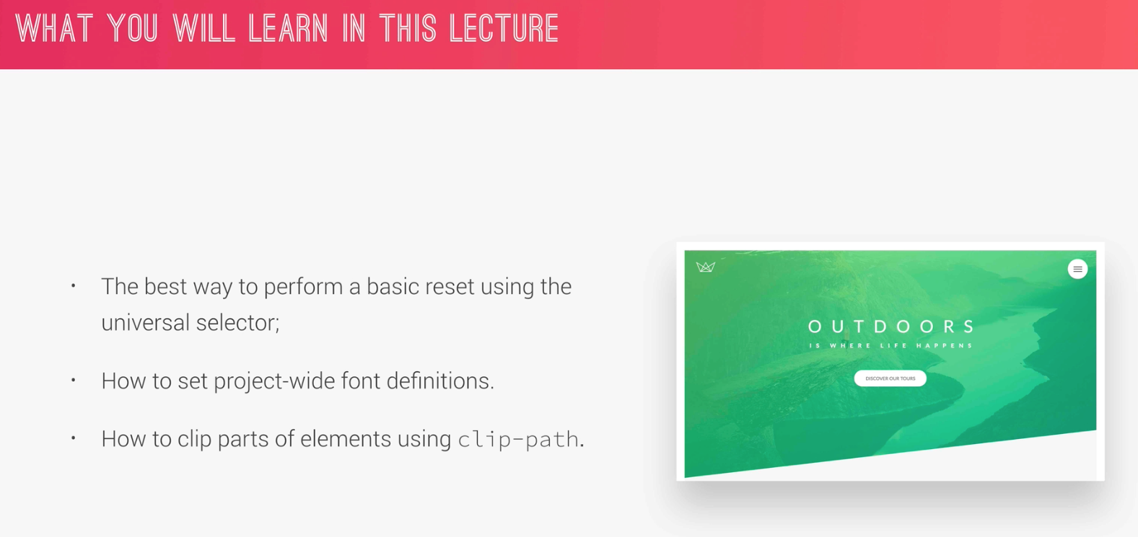

E facciamo

* un reset degli stili del browser
* impostiamo il default del body
* e creiamo una prima classe che si occupi dell’immagine di sfondo dell’header ritagliata come da esempio, usando lo strumento css “clip-path” (cioè percorso di ritaglio)

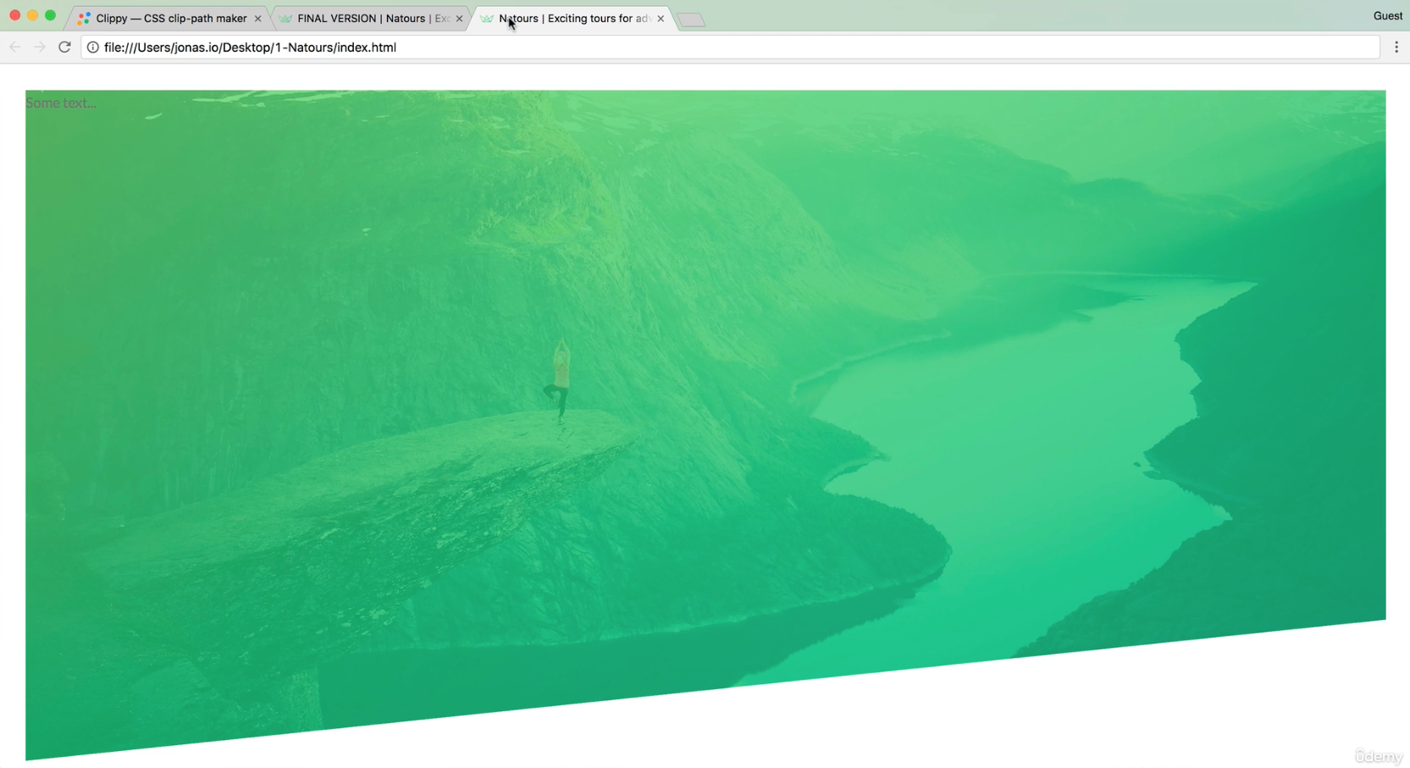

Per vedere il risultato al momento (poi vedremo con un addon specifico) facciamo semplicemente click su index.html e partirà il browser che visualizzerà il risultato.

Inseriamo nel body di index.html un elemento <header class=”header”>Some text…</header> e poi modifichiamo lo style.css come segue:

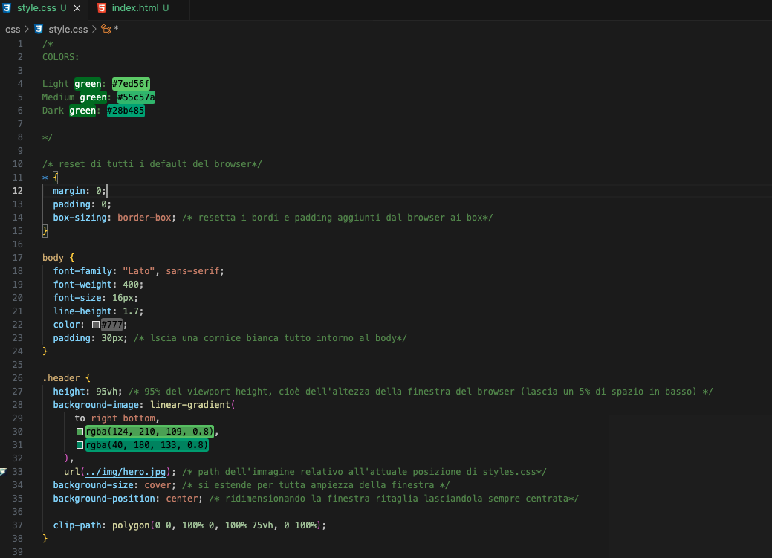

Il selettore “*” seleziona tutti gli elementi html ed impostiamo i valori di reset in modo che il browser non aggiunga default che non vogliamo.

Per il body impostiamo il font “Lato” (definito nell’html come google font) ed in sottordine (se non venisse caricato per qualche motivo) il sans-serif, con ampiezza standard di 400 e poi le altre impostazioni che ci servono compreso una cornice bianca di 30px per tutto il suo contenuto.

Per classe header:

* l’altezza della finestra del browser verrà riempita al 95% (lascia un 5% in basso disponibile)
* la background image specifica due immagini:
  + la prima è un gradiente lineare che parte da alto, sx e scende fino a destra in basso composta da un colore iniziale ed un colore finale **che entrambi coprono l’80% della seconda** (parametro “0.8” dell’rgba)

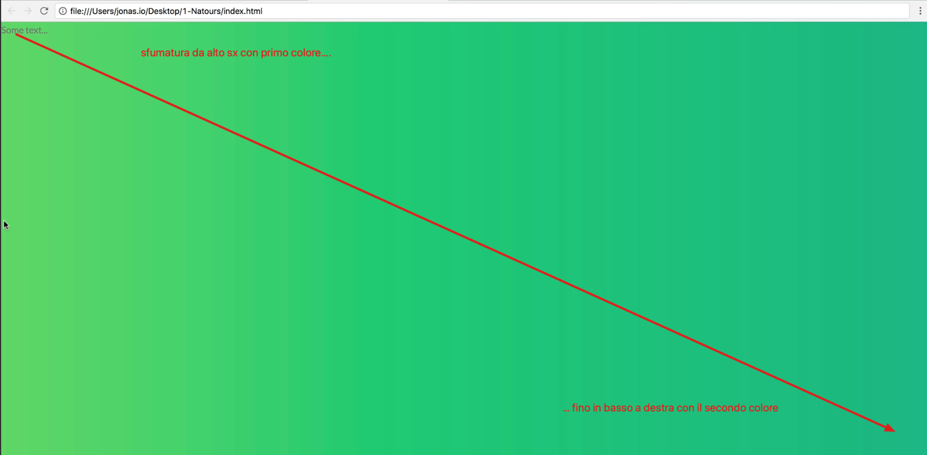

* + la seconda immagine viene definita come Url rispetto all’attuale style.css

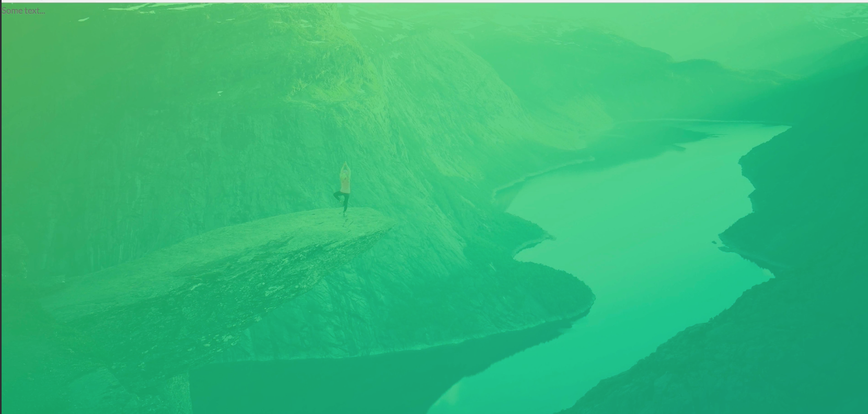

* il clip-path (cioè il percorso di ritaglio) consente di definire un poligono con i vari punti di ritaglio (x y, x y, x y) almeno 3 coordinate per un triangolo; nel nostro caso ci servono 4 punti che vanno dal punto 1, in alto a sx e **poi in senso orario** al punto 2 in alto a dx e poi al punto 3 in basso a destra ed infine al punto 4 in basso a sx; l’asse X definisce da 0 a 100% la posizione del punto in orizzontale, l’asse Y definisce la posizione del punto in verticale, quindi le posizioni dei 4 punti per disegnare il poligono sono come riportate nell’imamgine di esempio.

I valori X e Y si possono indicare in %, in px oppure anche in %vh.

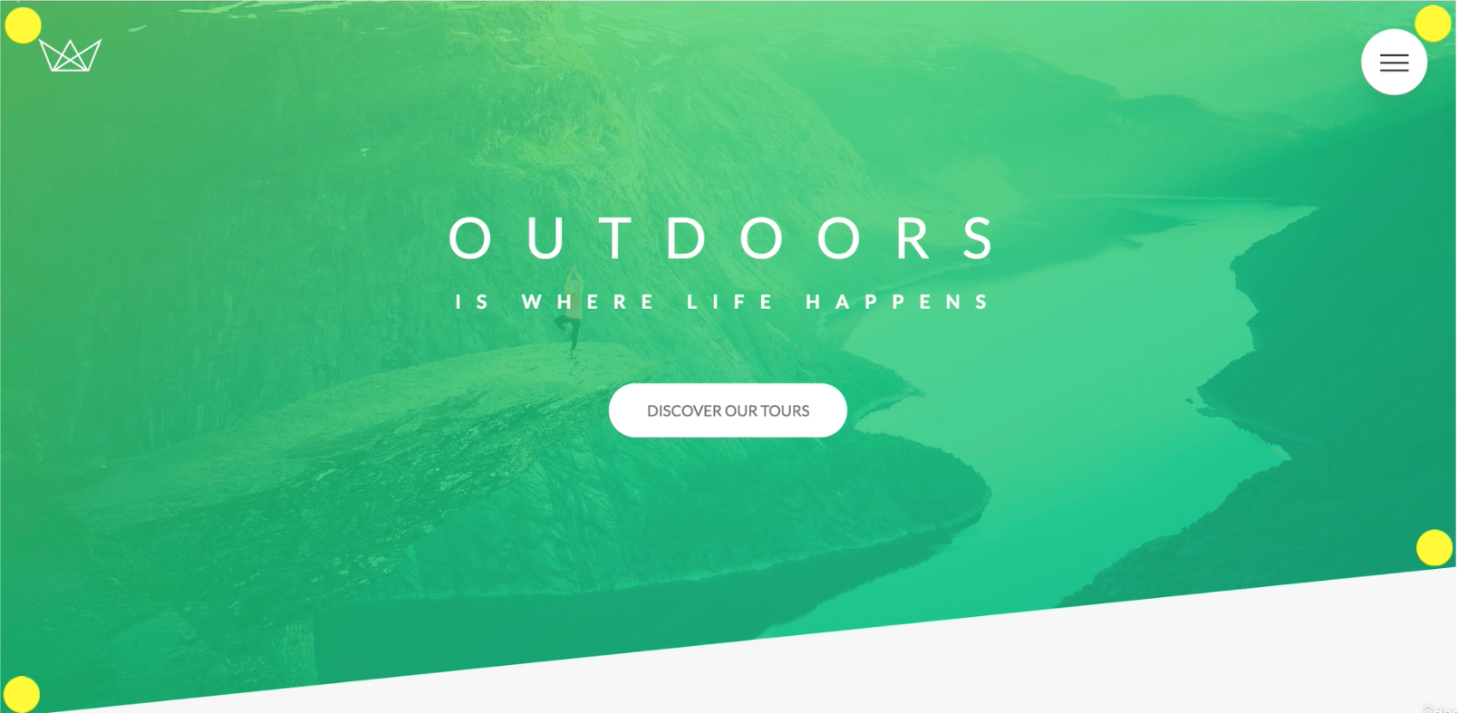



Coord 4: 0 100%

Coord 3: 100% 75vh

Coord 1: 0 0

Coord 2: 100% 0

Y da 0 (a sx) a 100% (in basso)

X da 0 (a sx) a 100% (a destra)

C’è un tool utile su internet per ottenere le dimensioni e posizioni dei punti in base al tipo di poligono che vogliamo disegnare e si chiama <https://bennettfeely.com/clippy/>

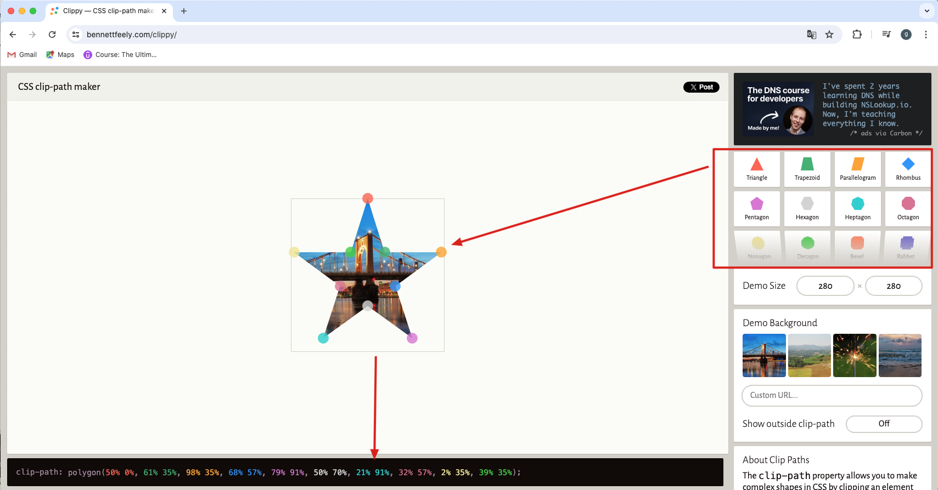

Ora aggiungiamo il LOGO in posizione fissa a sinistra ed una scritta su due righe al centro.

Per usare il posizionamento ABSOLUTE abbiamo bisogno di un precedente riferimento indicato con RELATIVE nell’elemento padre che imposti il punto di origine, quindi in .header; a questo punto gli elementi successivi che indicheranno un posizionamento (top, left, ecc) avranno queste coordinate riferite all’elemento padre

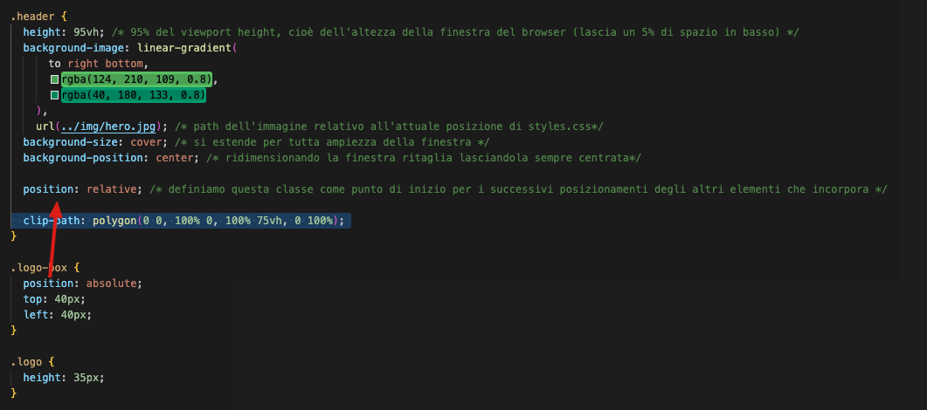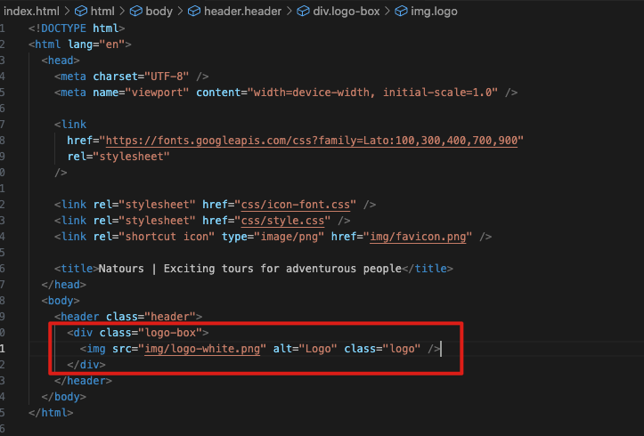

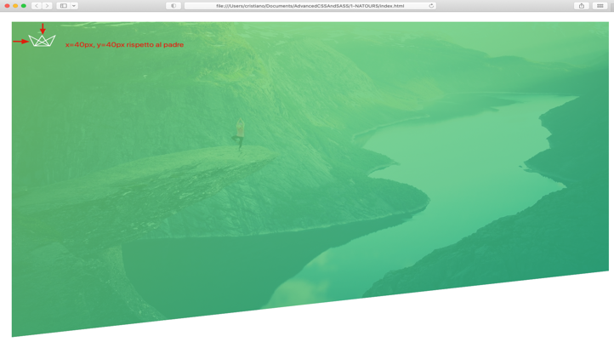

Il logo-box avrà quindi un posizionamento ABSOLUTE che inizia a 40px a sx e 40px in basso rispetto alla suo riferimento (cioè position relative presente in header); il logo stesso avrà una height di 35px (la width la calcola in automatico il browser) e questo è il risultato

Vediamo ora la scritta su due righe; usiamo un <h1> in cui definiamo il colore delle scritte e la trasformazione in uppercase; questa a sua volta contiene due <span> uno per ognuna delle due righe con tipo “display: block” in modo che ogni scritta stia in un blocco per conto suo.

IL tutto lo mettiamo in un div contenitore di entrambe, visto che poi lo dovremo centrare nell’header

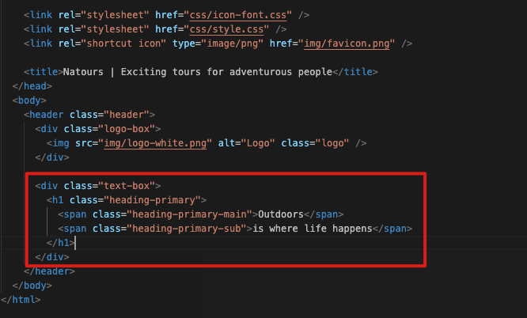

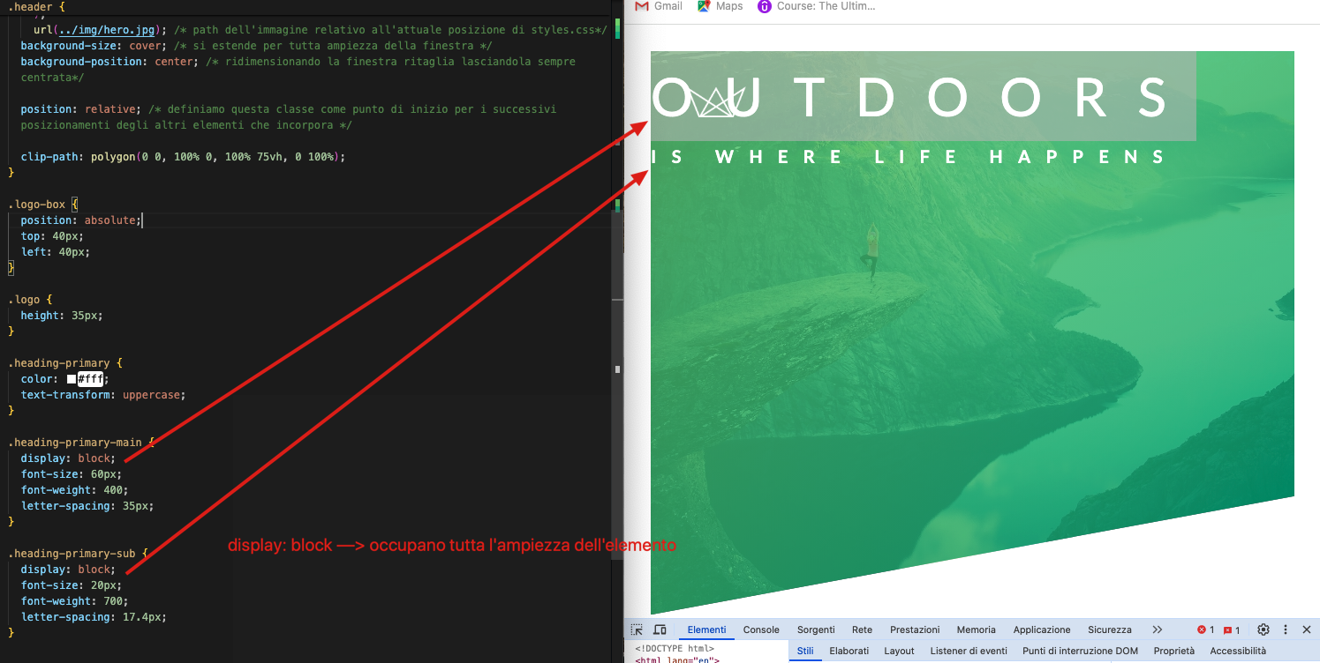

A questo punto centriamo text-box in mezzo al nostro header; se definiamo con position absolute (quindi sempre riferita all’header) un top e left 50% otteniamo appunto che la scritta **INIZI** al 50% di entrambe le coordinate

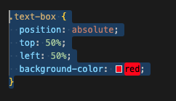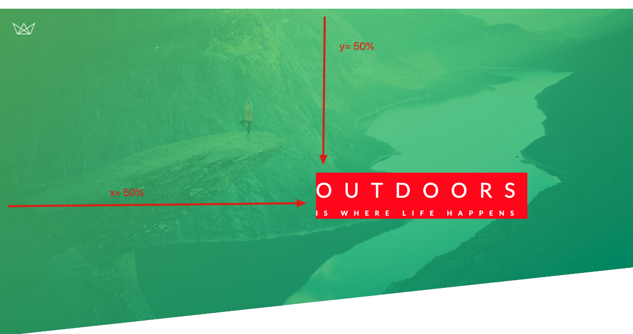

Ma noi vogliamo che sia centrata nell’header, per cui usiamo il “trucchetto” del transform: translate(x, y) dove trasformiamo le coordinate x e y dell’elemento in questione (cioè text-box che contiene i due span) con un valore negativo sia per x che per y, che la farà shiftare in alto ed a sinistra del 50% rispetto alla sua posizione originale absolute 50% top e left

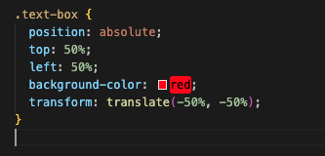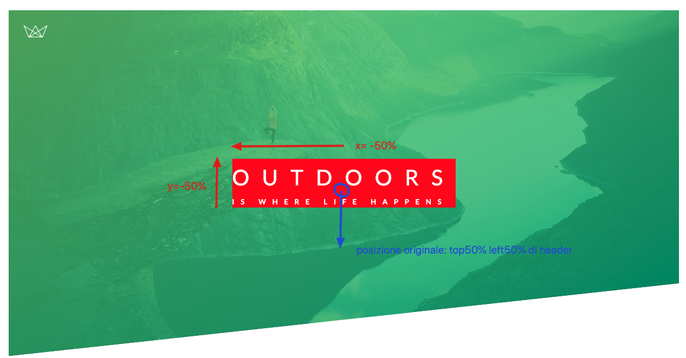

Togliamo poi il background color rosso che ci serviva solo per vedere i contorni del box ed alziamo la scritta un po' più in alto, per centrarla di più, dicendo al top che è solo 40% e non 50% e questo è il risultato finale

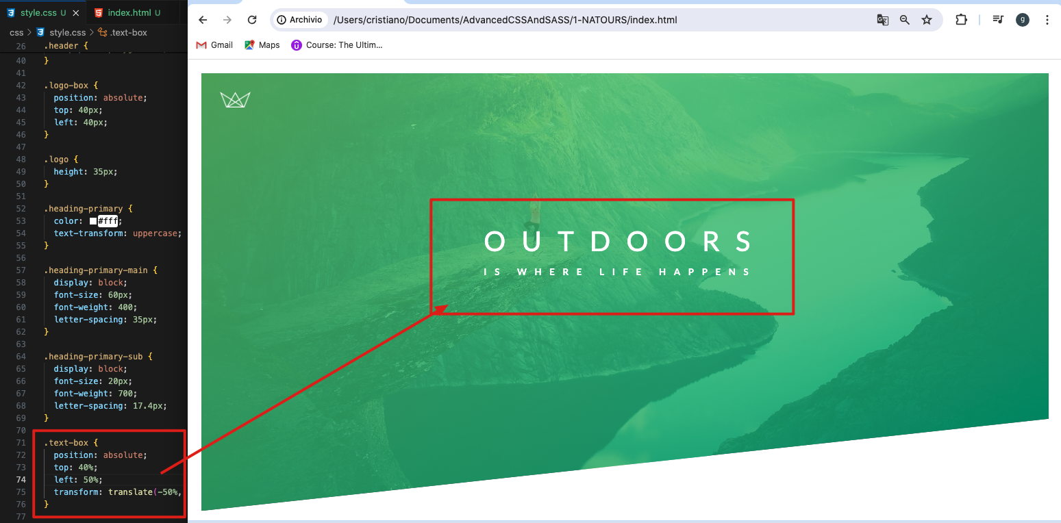

## Cap 8: creating cool CSS animations

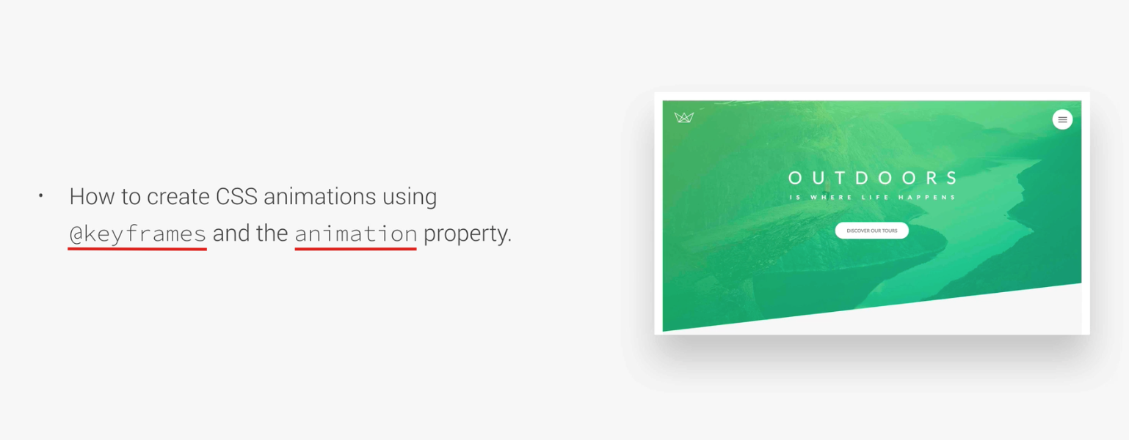

La prima riga la facciamo entrare con animazione da sinistra e la seconda con animazione dalla destra entrambe con effetto “fade-in”

Usiamo @keyframes con un nome per definire in vari step cosa dovrà succedere in ogni step e poi sulla classe dove vogliamo l’animazione richiamiamo il nome dei keyframe mediante animation. Questo è l’esempio della prima riga, che appare piano piano entrando da sinistra e all’80% si sposta più a destra di 10px per poi rientrare a 0px alla fine dell’animazione

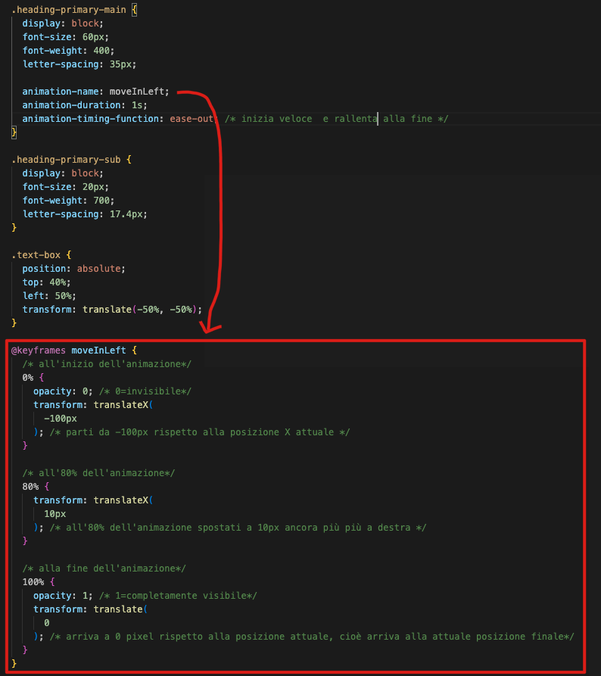

Per la seconda riga abbiamo invece l’opposto, entra da destra, si sposta più a sx di 10px all’80% per poi rientrare alla fine; possiamo scrivere l’animation tutto su una riga (come, durata ed effetto); c’è un leggero effetto di spostamento verso l’alto alla fine dell’animazione che non si sa a cosa sia dovuto, ma con l’istruzione backface-visibility:hidden sul div heading-primary la oscuriamo

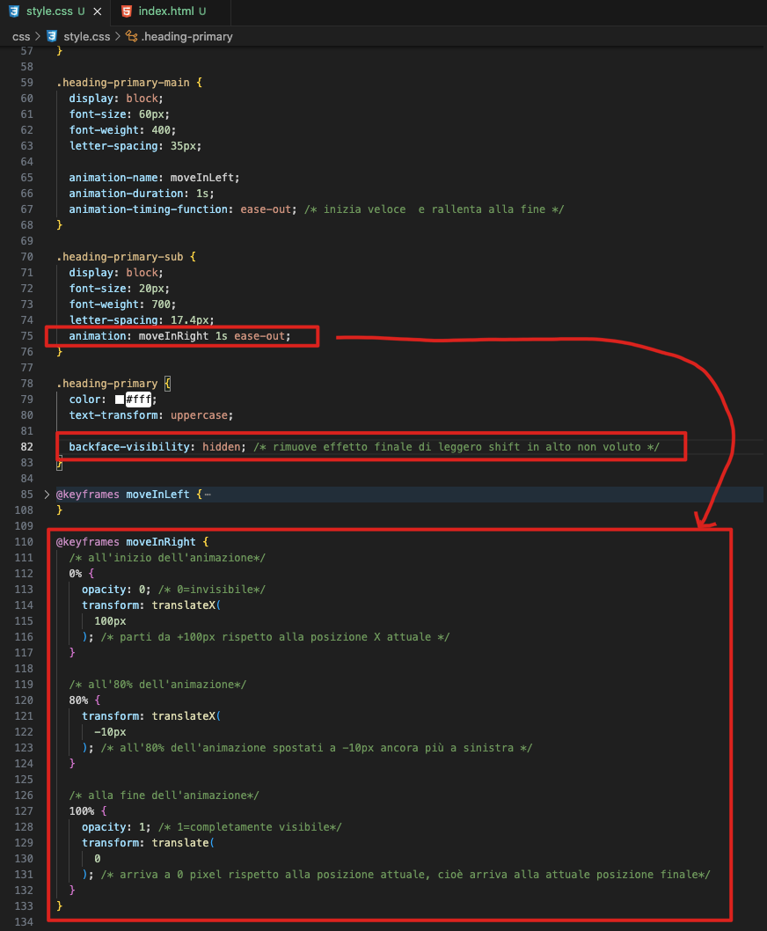

Se serve possiamo riutilizzazare gli effetti di animazione anche in altre classi: esempio usiamo la MoveInLeft per il logo con una durata ed effetto diversi quando con il mouse ci andiamo sopra

## Cap. 9-10: building a complex animated button

Costruiremo un bottone complesso ed animato usando gli “pseudo-elements” e le “pseudo-classes”, perché e come usare lo pseudo-element “::after” e come creare un creativo effetto di “hover” usando la proprietà “transition”

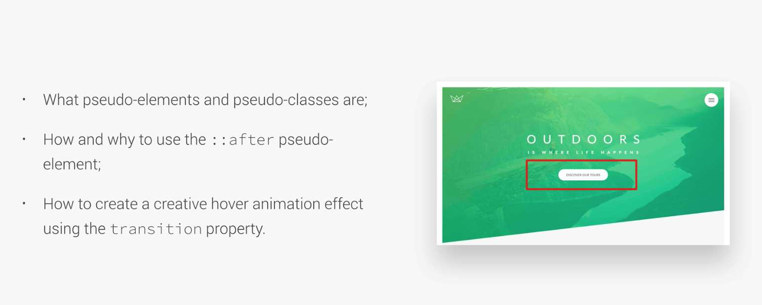

Andando in hover il bottone sembra ingrandirsi e visualizza una shadow ed uscendo fa il contrario e quando lo clicchiamo sembra affondare.

Intanto definiamo il pulsante come un <href> che non punta a nulla (#) e che ha due classi, una per il bottone in cui definiamo tutte le sue proprietà tranne che il colore, che mettiamo in una classe separata, così abbiamo i bottoni che si comportano tutti allo stesso modo, ma possiamo definirli con colore diverso

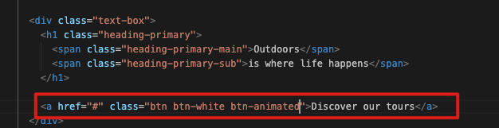

Definiamo ora le proprietà delle due classi

:link è una pseudo classe riferita ad un elemento (nel nostro caso a .btn), cioè ne definisce lo stato (es: active, visited, hover, ecc) e ne possiamo definire il relativo stile in base al suo stato.

Diciamo che il btn:link e btn:visited si comportano allo stesso modo, ma indichiamo che l’elemento btn è un “inline-block” (e non un block altrimenti occuperebbe tutto lo spazio del div !!!) in modo che possa avere un padding e possiamo usare il text-align:center nel suo div contenitore e diciamo inoltre quali effetti di animazione useremo e quanto durano: transition: all .2s (cioè dovrà animare tutti gli effetti che ci saranno per 0,2 secondi).

Effettivamente useremo gli effetti transform (per spostarne la posizione Y) e box-shadow (per aggiungere un’ombra) per gli state “hover” e “active” su questo pulsante

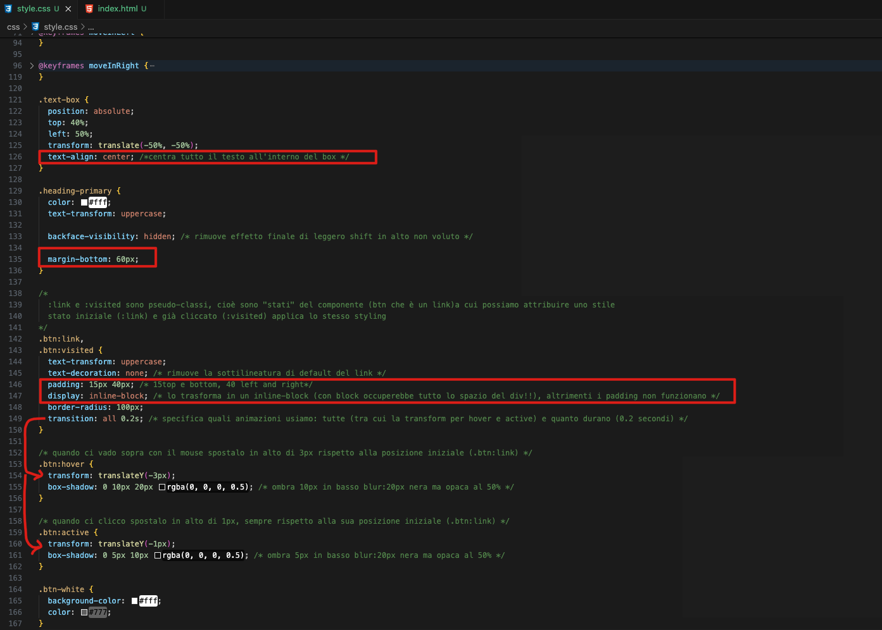

Ora vediamo gli altri effetti da aggiungere al pulsante: quando ci andiamo sopra deve sembrare come se si allargasse; usiamo lo pseudo element ::after.

Creiamo pertanto un nuovo elemento che assomiglia a quello originale (sarà infatti un figlio di quello che stiamo clonando) ma lo nascondiamo SOTTO l’elemento stesso

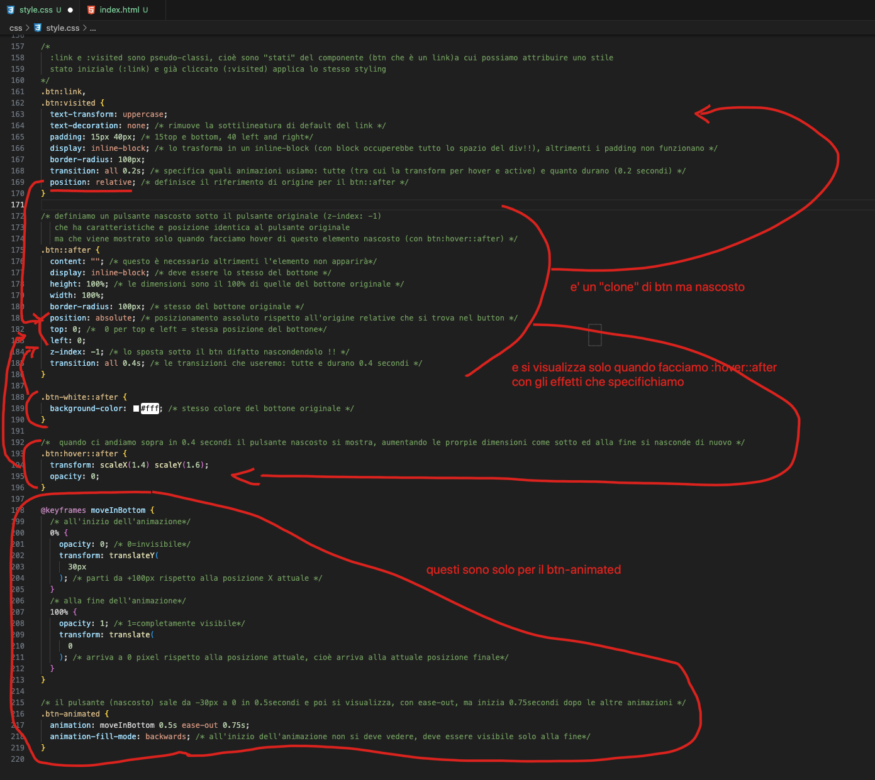

Infine vogliamo che il pulsante all’inizio non si visualizzi me entri dopo ½ secondo dal basso ed allora applichiamo la classe btn-animated solo a lui che ha un effetto di animazione nuovo (moveInBottom) e che inizia 0.75secondi dopo le altre animazioni e deve essere mostrato solo alla fine delle animazioni stesse (animation-fill-mode: backwards).

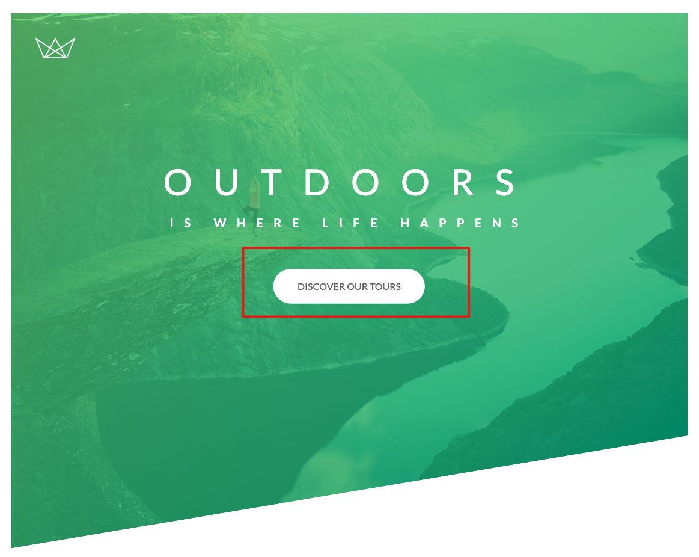

# SEZIONE 3: come funziona CSS dietro le scene

Si tratta di una serie di slides concettuali che aiutano a capire meglio il funzionamento del CSS all’interno del browser; si tratta dell’esperienza che l’istruttore ha appreso negli anni e che riassume a nostro beneficio nelle slides che seguono, quindi sono molto importanti per distinguersi poi dagli altri FRONT-END developers.

Si inizia indicando i 3 pilastri fondamentali con cui costruire buoni siti web

1. design RESPONSIVE
2. codice manutenibile e scalabile
3. web performance

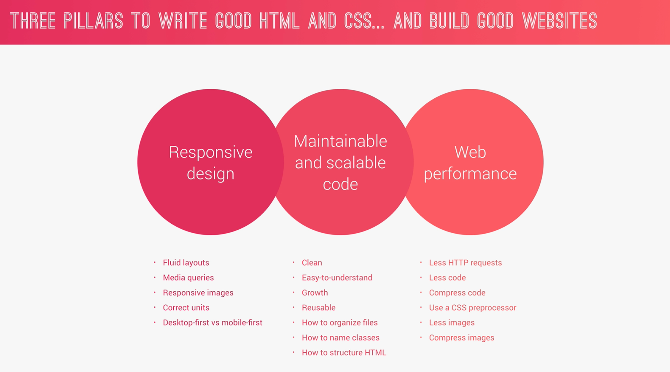

## Cosa succede quando carichiamo una pagina HTML

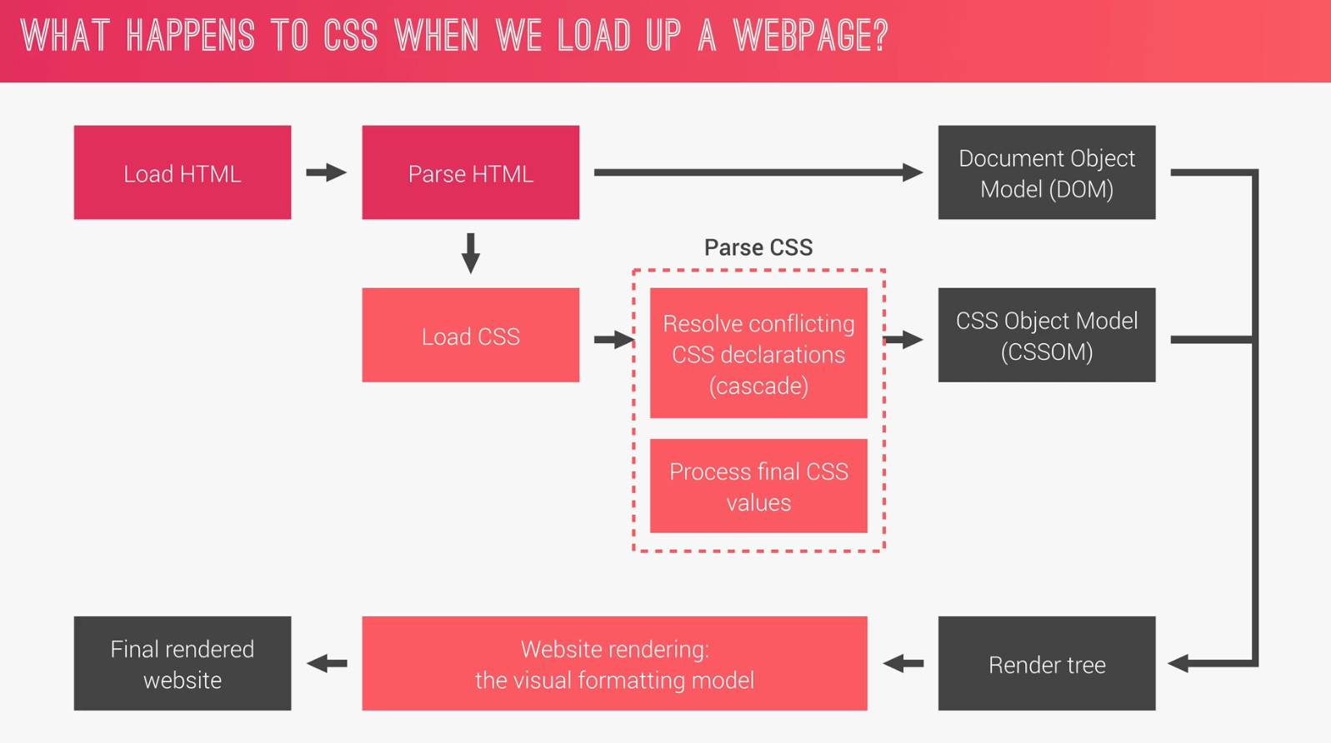

IL browser analizza l’HTML e genera il cosiddetto DOM (document object model) memorizzato in una struttura ad albero (parent, children, sibling); inoltre avendo il riferimento al CSS nell’header carica il CSS che a sua volta

* viene analizzato e vengono risolte le dichiarazioni conflettuali (cascade)
* viene processato il valore CSS finale (esempio conversione di un margine 50% in pixels, che ovviamente è diverso tra uno schermo PC ed un tablet)

Anche questo alla fine viene memorizzato in una struttura ad albero denominata CSSOM (CSS object model).

Ora che li abbiamo entrambi questi formano il cosiddetto RENDER TREE ed il browser può finalmente renderizzare la pagina secondo il VISUAL FORMATTING MODE dove vengono calcolati, tra le altre cose, il box model, i floats ed i posizionamenti ed alla fine finalmente la pagina viene visualizzata sullo schermo.

Come viene parsato un CSS.

Ricordiamo velocemente la terminologia CSS: il **selettore** permette di selezionare a quali elementi applicare un certo stile, lo stile applicato viene definito nel **declaration block,** che è composto di **dichiarazioni singole** composte da **Proprietà** e **valore assegnato**

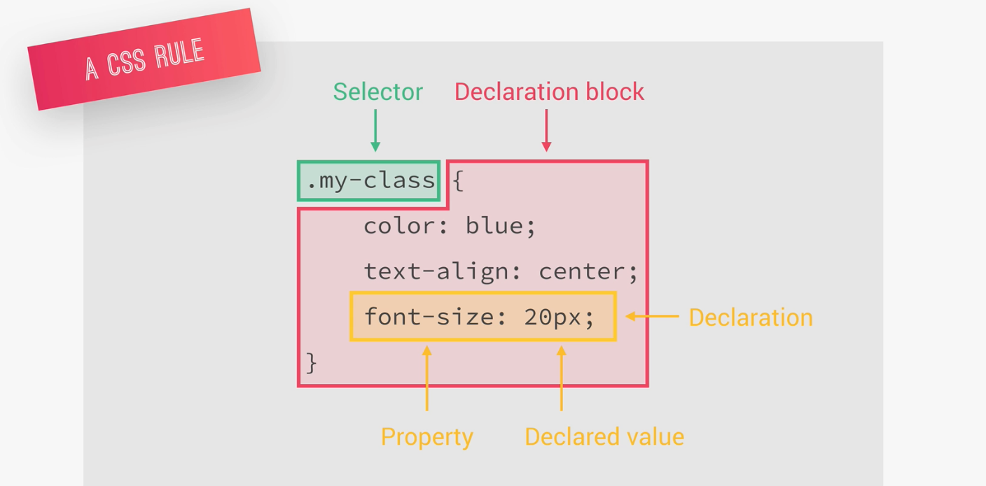

La fase di risoluzione dei conflitti viene risolta mediante il ricorso alle seguenti regole:

* le dichiarazioni marcate con !important hanno la priorità più alta
* gli Inline styles hanno la precedenza sul foglio di stile esterno
* un selettore più specifico ha precedenza rispetto a 1000 altri meno specifici
* il selettore con ID ha precedenza rispetto a quello di classe
* a parità di condizioni l’ultimo selettore è quello che verrà scelto (quindi se abbiamo fogli di stile esterni e vogliamo che il nostro vinca mettiamo per ultimo)

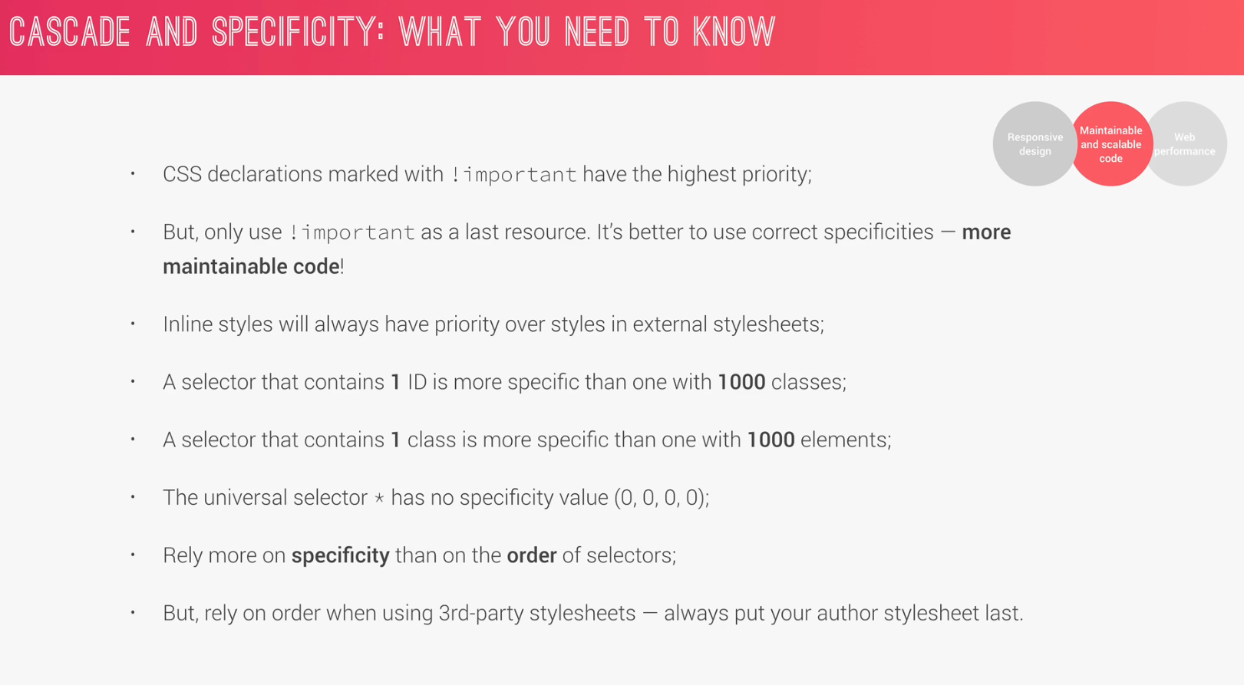

Relativamente ai valori effettivamente calcolati, qui segue una chart di riepilogo

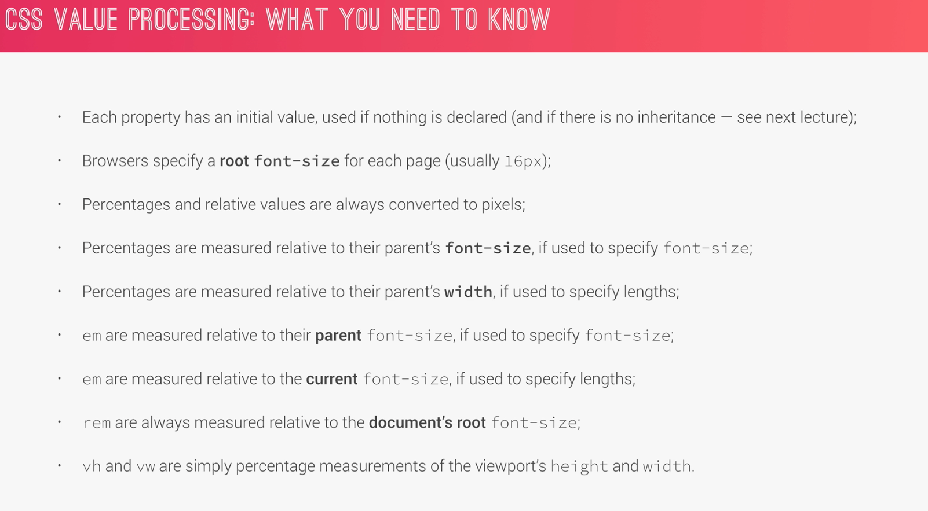

Nei valori effettivamente calcolati dobbiamo tenere conto del concetto di ereditarietà (passaggio di valori tra padre e figlio) che funziona come da seguente chart

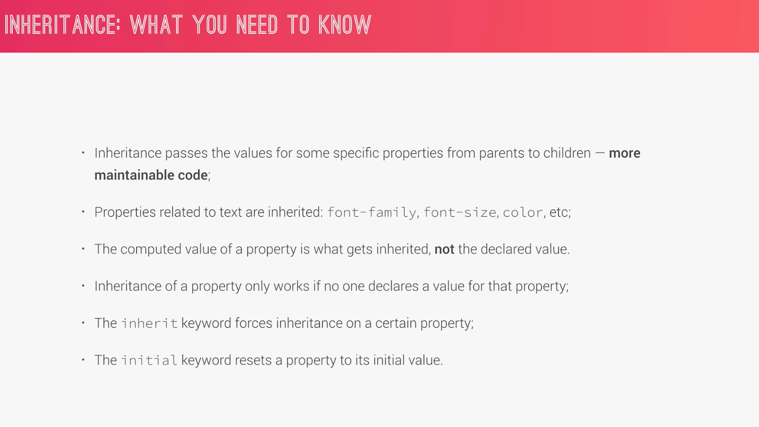

## L’importanza di usare REM al posto di PX.

REM si riferisce sempre alla font size definita nella root (e se non specificata quella di default dello user agent – il browser – e di 16px)

Quindi se noi definiamo nella root che il font-size= 10px, le misure indicate in px potranno essere passate in REM semplicemente dividendo il valore del px per 10 (in modo che 1rem === 10px)

Quindi riprendendo il nostro foglio di stile togliamo la font-size del body e la specifichiamo invece nell’html e poi convertiamo tutti i valori da px in rem dividendo semplicemente per 10

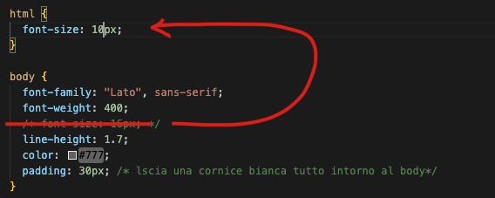

A questo punto tutte le misure sono relative al valore font-size in html e se lo aumentiamo / diminuiamo, proporzionalmente tutti gli altri valori lo faranno perché riferiti a questi valore

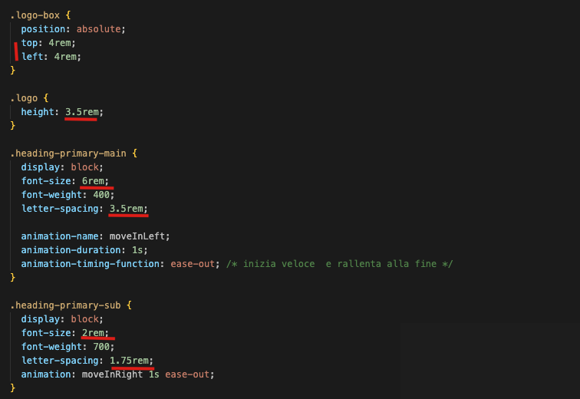

Se quindi scriviamo da SUBITO le dimensioni in REM anziché in PX ci facilitiamo il lavoro in seguito

Dobbiamo però lasciare all’utente la possibilità di modificare su proprio browser il valore root del font-size e così come lo abbiamo fatto non glielo consentiremmo a meno che, anziché font-size in px ,non lo mettiamo in percentuale; dal momento che il 100% corrisponderebbe ai 16px di default dello user agent, calcoliamo che 10/16= 0,625 quindi la nostra % è 62,5%

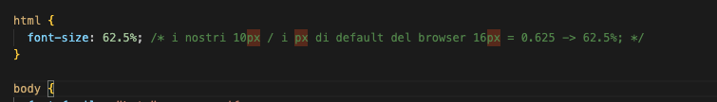

A questo punto lui potrà cambiare il valore di default nel browser e tutto verrà automaticamente ricalcolato mediante i REM

Altra pratica corretta per inizializzazione del browser:

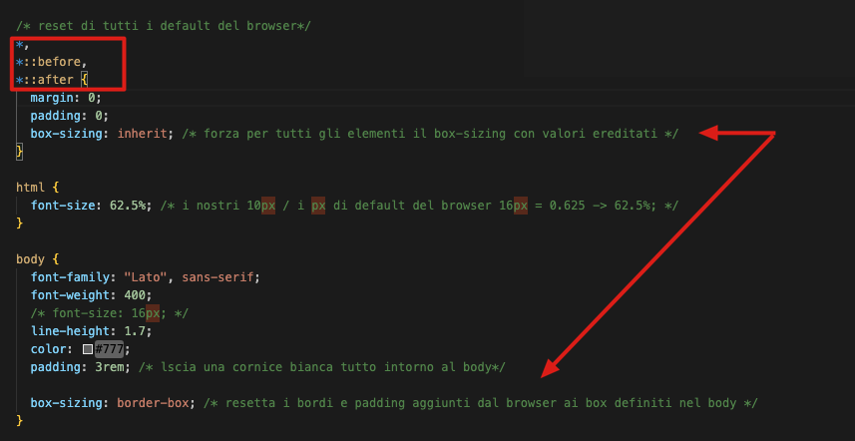

Vediamo infine l’ultima parte delle operazioni di rendering del browser che riguardano il Visual Formatting Model.

Come già accennato questo si occupa di calcolare i boxes e di determinarne il loro aspetto, per ogni elemento presente nell’albero di rendering in modo da determinare l’aspetto finale della pagina.

Verranno quindi presi in cosiderazione:

1. le dimensioni dei boxes usando il BOX MODEL
2. il tipo di box: inline, block ed inline-block
3. lo schema di posizionamento: floats e posizionamento
4. stacking contexts
5. altri elementi nell’albero di rendering
6. dimensioni della finestra del browser (viewport size), dimensioni delle immagini, ecc

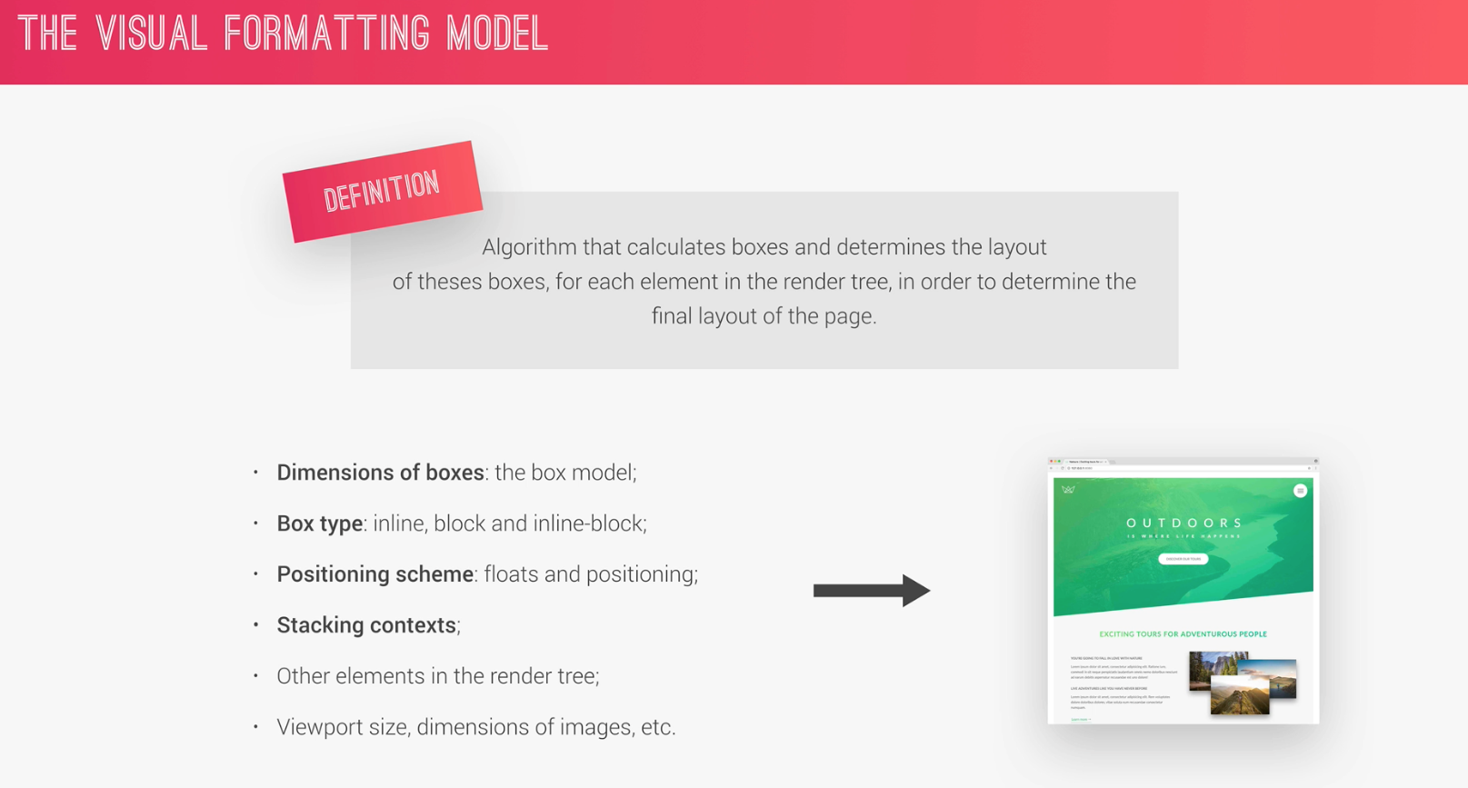

Vediamo questi quattro elementi

## BOX MODEL

Il box model è molto importante perché determina come le informazioni vengono visualizzate sulla pagina e quanto sono grandi. Si consideri che ogni elemento visualizzato su una pagina può essere visto come un BOX di tipo RETTANGOLO ed ogni rettangolo può avere le informazioni sotto evidenziate

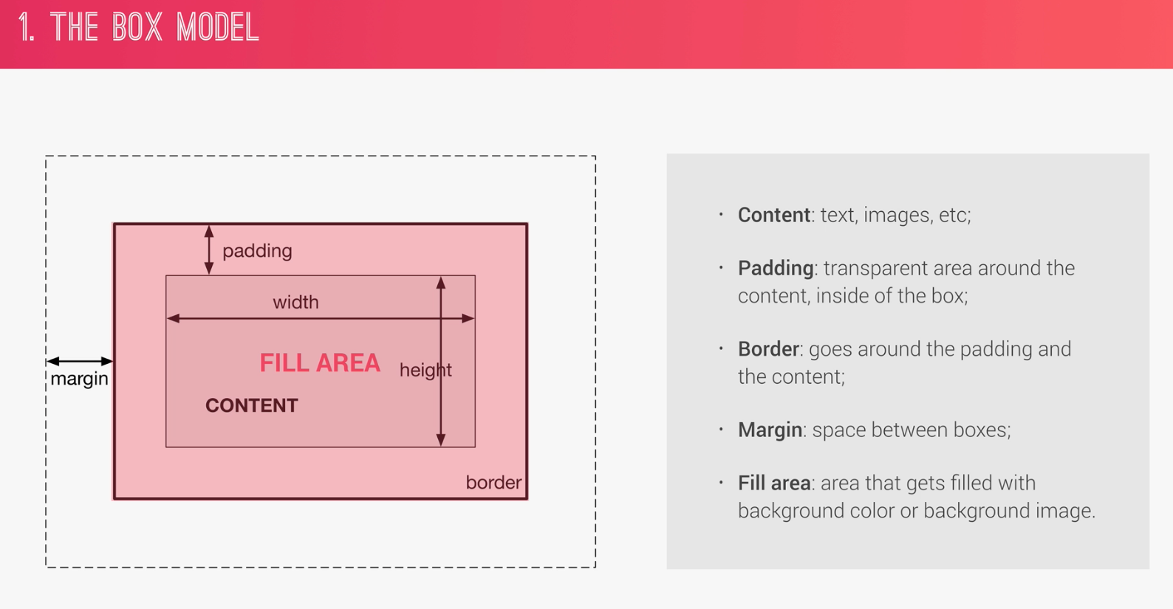

Quando impostiamo la width o la height di un box ed i relativi padding e margins il calcolo della dimensione del box è molto semplice (per height supponiamo margini 0, padding 20px e content 100px = totale height 140px)

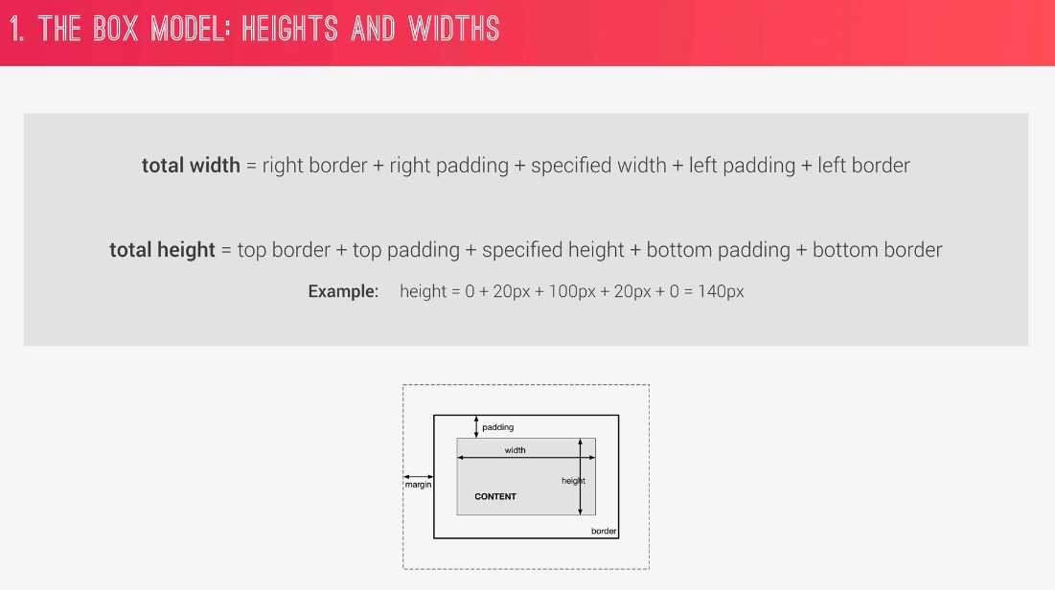

Questo non è molto pratico allora usiamo la soluzione di impostare il box-sizing con la proprietà “border-box” che includerà nel calcolo ANCHE i paddings ed il border (chiaramente riducendo lo spazio a disposizione del content).

**NELLO STYLESHEET del NATOURS e’ così che abbiamo impostato il BOX MODEL.!!!!**

A questo punto il calcolo dell’altezza di cui al punto precedente è più semplice e diventa 100px perché il padding è già incluso (chiaramente la content area sarà meno alta di 40px!!); definendo ora padding e border, questi non verranno aggiunti al calcolo dell’ampiezza totale, facilitando così la nostra vita

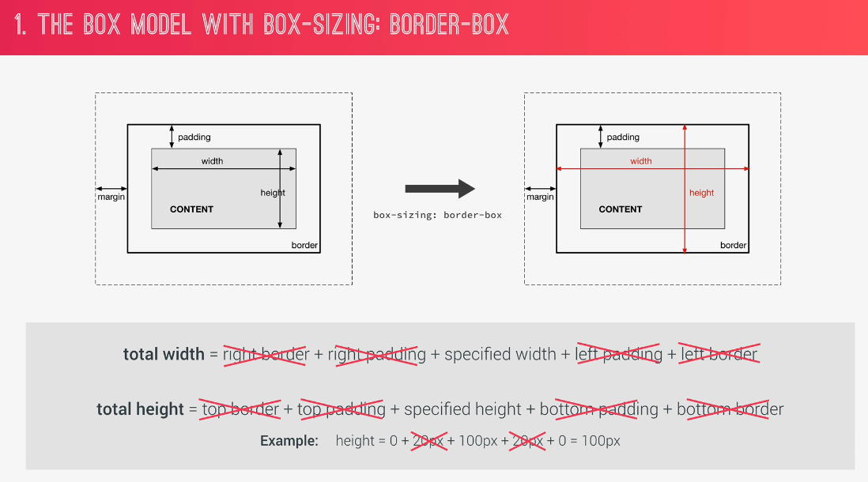

## BOX TYPE

Vediamo le differenze tra i tre tipi di boxes; il block lavora in verticale ed occupa il 100% dello ampiezza del suo parent, inline distribuisce il suo contenuto in orizzontale ed occupa solo lo spazio del suo contenuto ed infine inline block che è un misto dei due.

Nota1: anche i DIV e <p> hanno la loro impostazione di default impostata a BLOCK, ma che può essere cambiata

Nota2: i display flex, list-item e table sono anche loro BLOCK

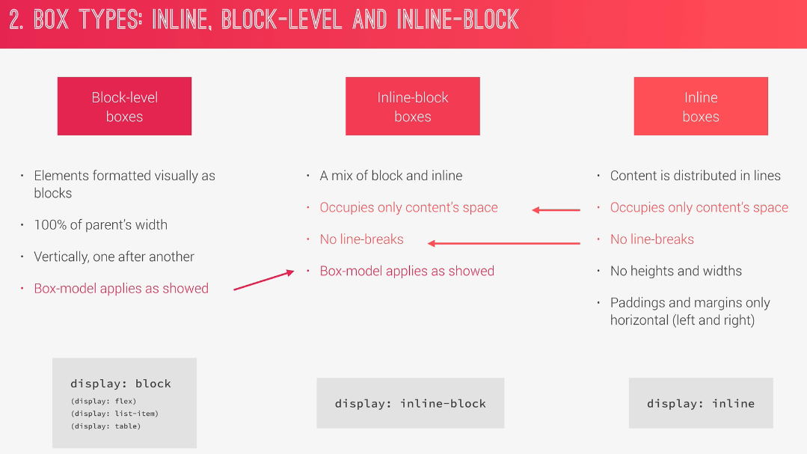

SCHEMA DI POSIZIONAMENTO**:** vedi quanto descritto nella slide

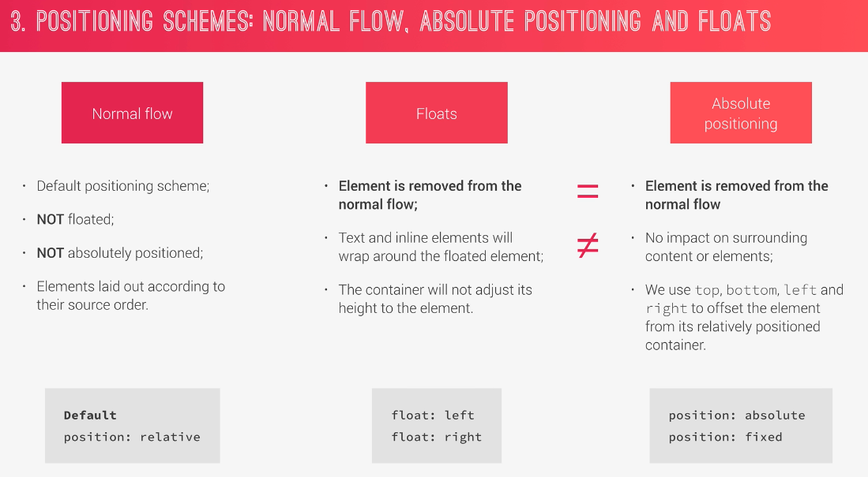

## STACKING CONTEXT

In questo caso si parla di LAYERS e cioè di strati di visualizzazione la cui proprietà più nota è lo Z-INDEX: più è alto tanto più il layer sarà visibile; ci sono anche altre proprietà (come opacity, transitions, ecc) che inficiano lo stacking context e spesso anche usando lo Z-INDEX non si ottiene l’effetto desiderato

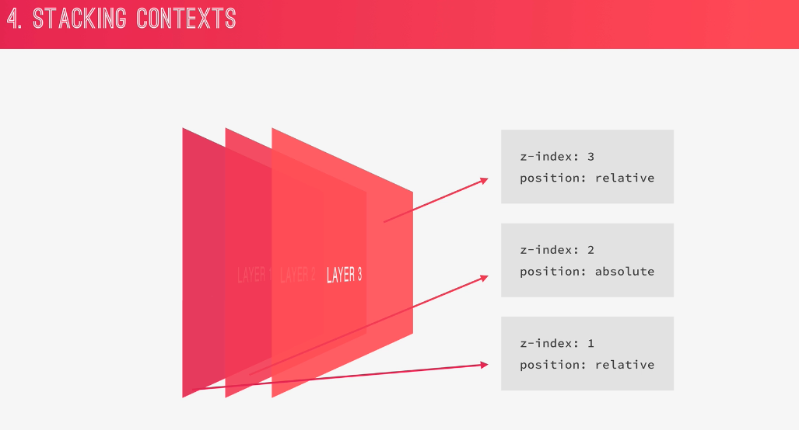

## Componenti - CSS with BEM - Architecture

COMPONENTI

Su questa architettura c’è poco da dire: costruiamo i classi in maniera tale che possano essere ricondotte a singoli componenti, il più possibile riutilizzabili.

COSTRUZIONE DEL CSS-BEM: si focalizziamo sulla metodologia BEM (Block Element Modifier) uno standard usato per il naming delle classi

Abbiamo un

* BLOCCO nel caso di componente che può stare da solo ed è significativo di per sé e può essere riusato dovunque nel progetto (vedi recipe e btn; tra l’altro btn è indentato dentro recipe e questo lo rende riutilizzabile a qualsiasi livello)
* ELEMENTO: parte di un blocco che da solo non ha un significato (vedi info e stats-box)
* MODIFIER: una differente versione di un blocco o elemento più specializzato (vedi btn—round)

Come visto dall’esempio tutti le classi iniziano con il nome del blocco (recipe), poi aggiungono i due undescore per gli ELEMENTI ed aggiungono due trattini per il modifier.

In questo modo è evidente come sono relazionate le varie classi, nel senso che ognuna descrive il blocco a cui appartiene.

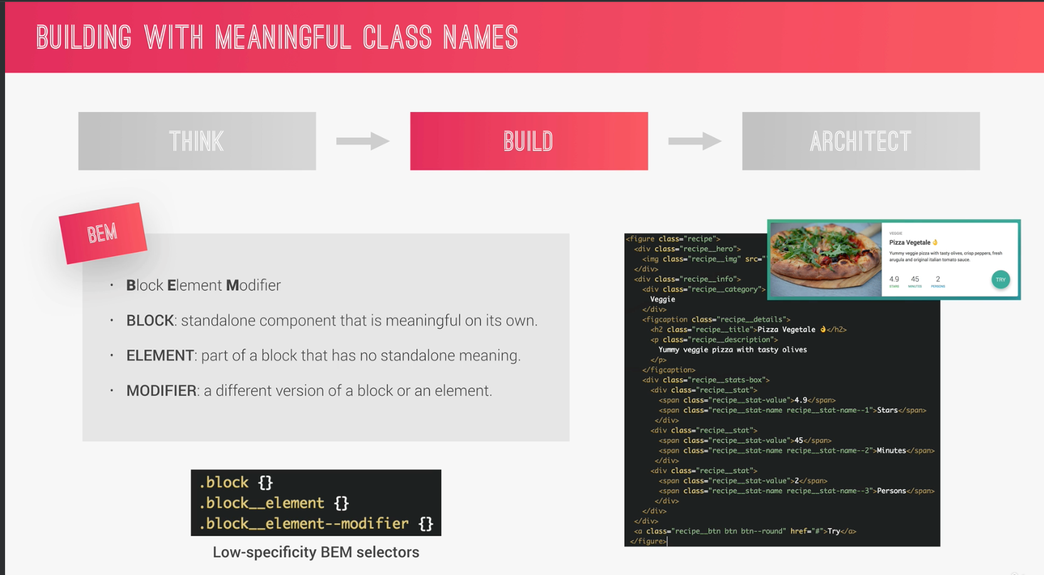

ARCHITETTURA

Possiamo usare il modello “7-1”.

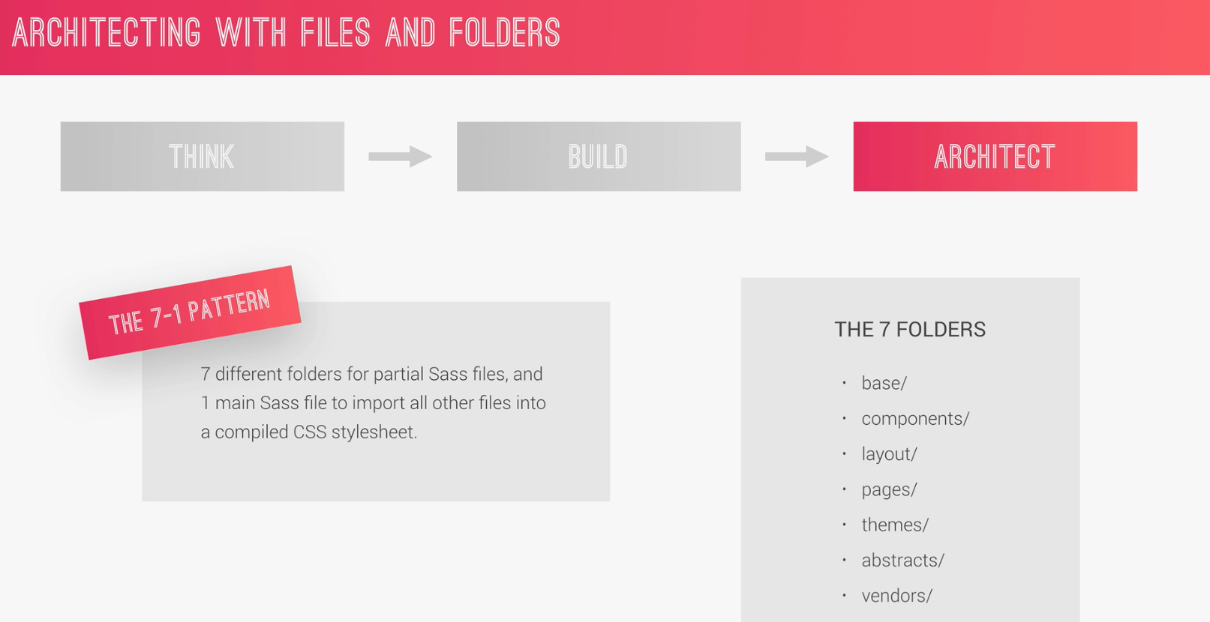

Si tratta di un modello che prevede 7 diverse cartelle per i file parziali ed 1 file principale che le importa tutti in un CSS stylesheet compilato:

* base: dove inseriamo le definizione di base dei prodotti
* component: abbiamo un file per ogni componente
* layout: dove definiamo il layout generale del progetto
* pages: dove inseriamo gli stili per specifiche pagine del progetto
* themes: se vogliamo implementare differenti temi di visualizzazione
* abstract: dove mettiamo codice che non genera output per nessun CSS (es: variabili)
* vendors: dove mettiamo tutti i CSS di terze parti

L’uso di tutti o alcuni di questi folder ovviamente dipende dallo scope e dalla size del progetto, quindi non sono tutti sempre obbligatori e presenti.

Alla luce di quanto sopra quindi riprendiamo il nostro foglio di style di Natours ed implementiamo il BEM rivedendo i nomi delle classi che abbiamo già scritto con la metodologia BEM

<header> e <heading_primary> e <btn> possono essere stand alone perché riutilizzabili e quindi sono considerati blocchi a sé stanti

In header, i logo_box e logo e text-box sono elementi di header, perché senza header non avrebbero significato, quindi gli mettiamo “__”

In heading_primary i due main e sub sono sue specializzazioni, per cui gli mettiamo il modifier “—”

In btn il white e animated sono specializzazioni di btn ed anche qui gli mettiamo il modifier “—”

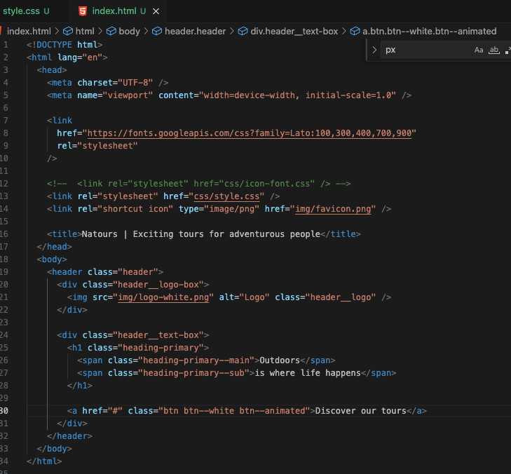

Modifichiamo ora di conseguenza styles.css e tutto dovrebbe tornare a funzionare come prima.

# Sezione 4: introduzione a SASS e NPM

## Capitolo 23: cos’è SASS

Per superare i problemi che si creano quando si scrive tanto CSS in un unico file (tante linee di codice, senza organizzazione, ecc) si usa SASS, che altro non è che un CSS esteso che ci dà molti benefici.

Scriviamo il codice CSS utilizzando il linguaggio SASS (molti vicino al CSS) dopodichè lo diamo in pasto ad un compilatore che lo converte in codice CSS compilato e quello che si ottiene è un CSS (il sito web userà direttamente l’output compilato, non sapendo che viene da un compilato in linguaggio SASS, da qui il motivo per cui si chiama PRE-PROCESSOR)

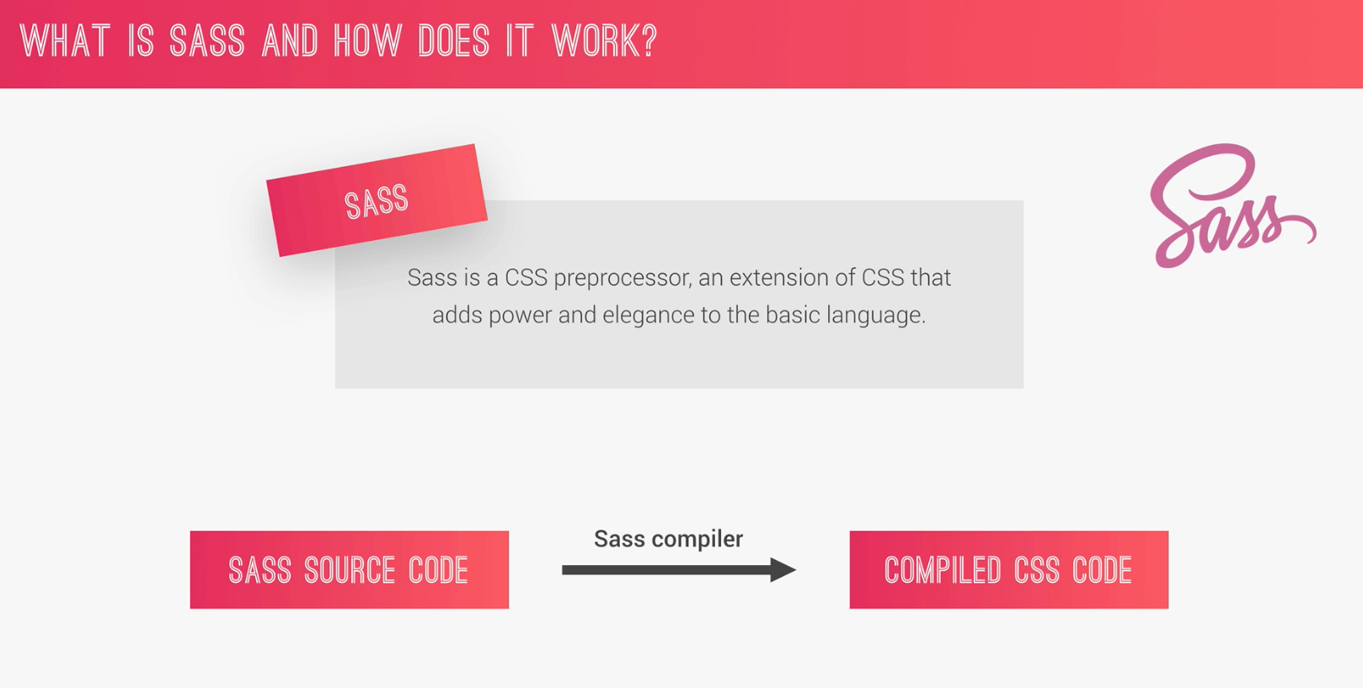

Queste sono le principali caratteristiche del SASS (l’ultima è poco usata quindi non la spiegheremo).

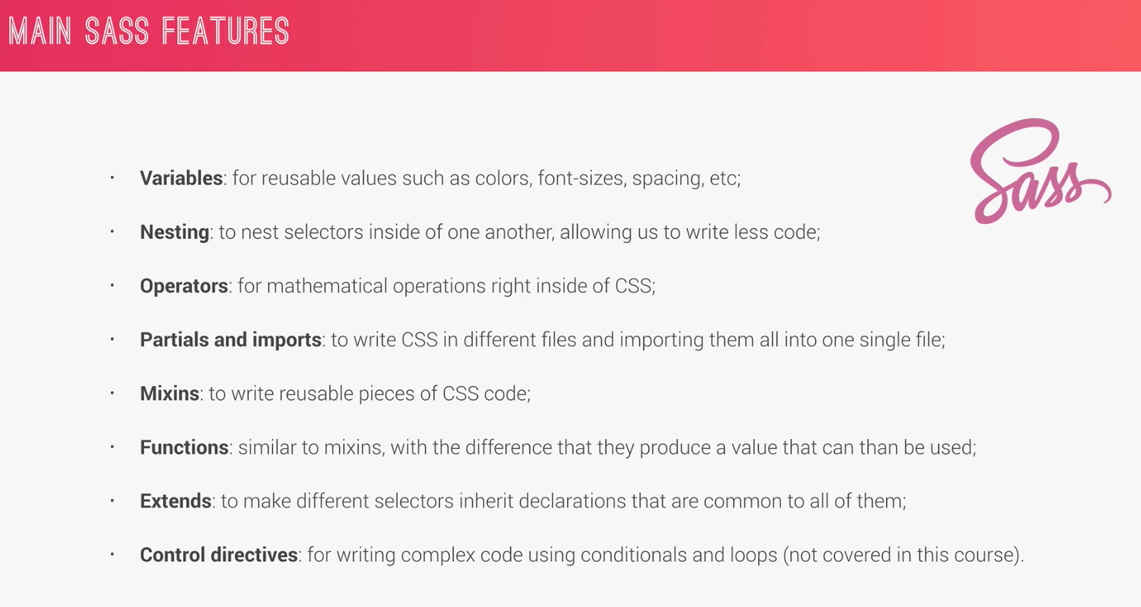

Una ultima annotazione: c’è un po' di confusione su come si scrive il linguaggio SASS; ci sono due modi per scrivere SASS:

1. Sintassi SASS oiginale, è sensibile all’indentazione, non usa il “;” e la “{“ ed è molto meno chiara ed intuitiva e poco vicina al modo in cui scriviamo il normale CSS ed è difficile da convertire nel CSS standard
2. Sintassi SCSS che è più simile al CSS, usa le {} per indentazione e pertanto useremo questa seconda

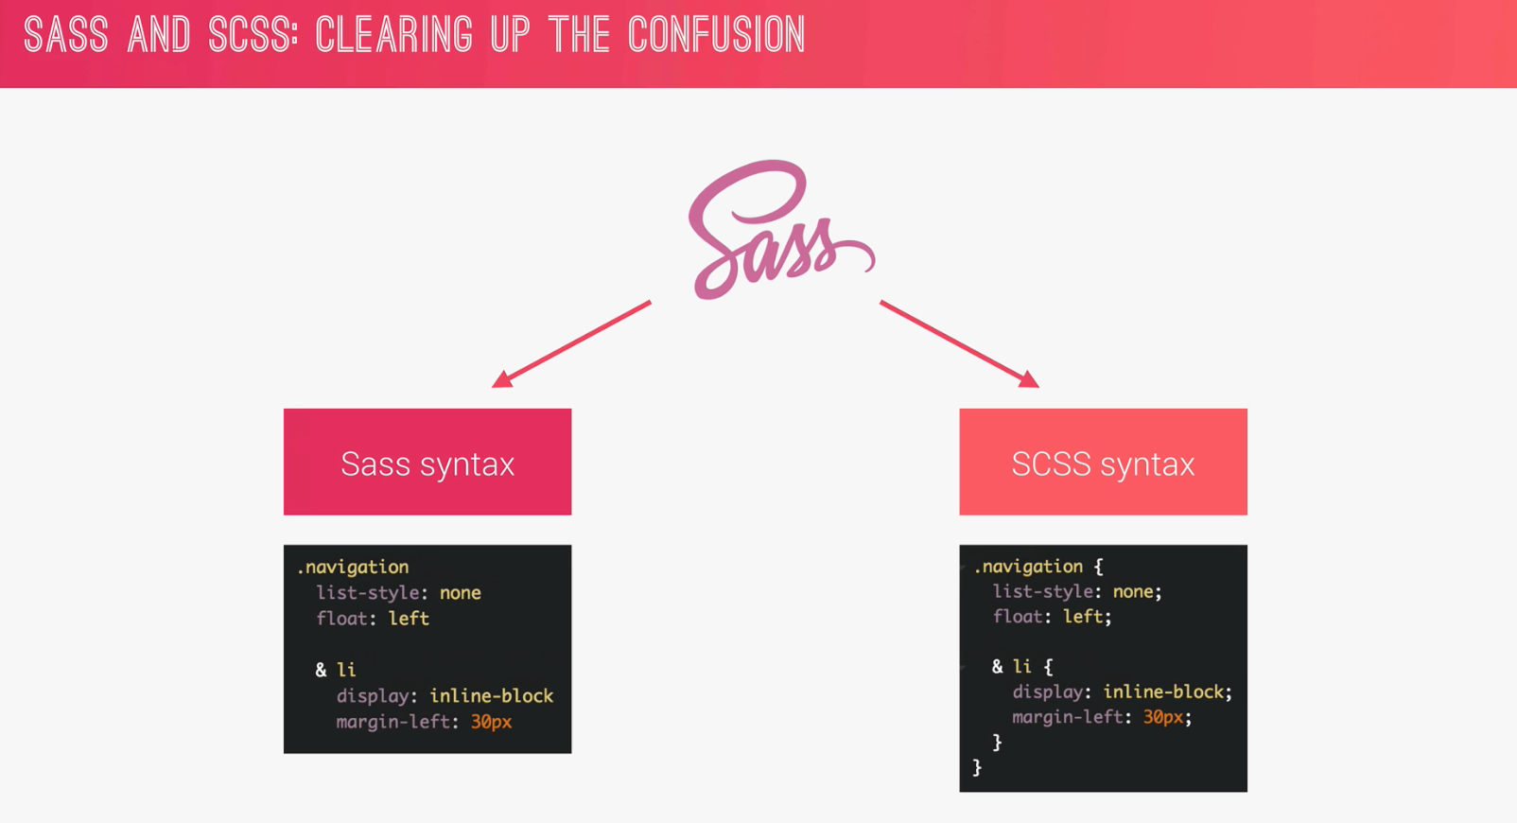

## Cap 24: primi passi con SASS: variabili e nesting

Usiamo CODEPEN.IO nascondiamo il form JS che non ci serve ed indichiamo SCSS come preprocessore CSS in modo che venga usato il compilatore SASS per compilare lo script SCSS

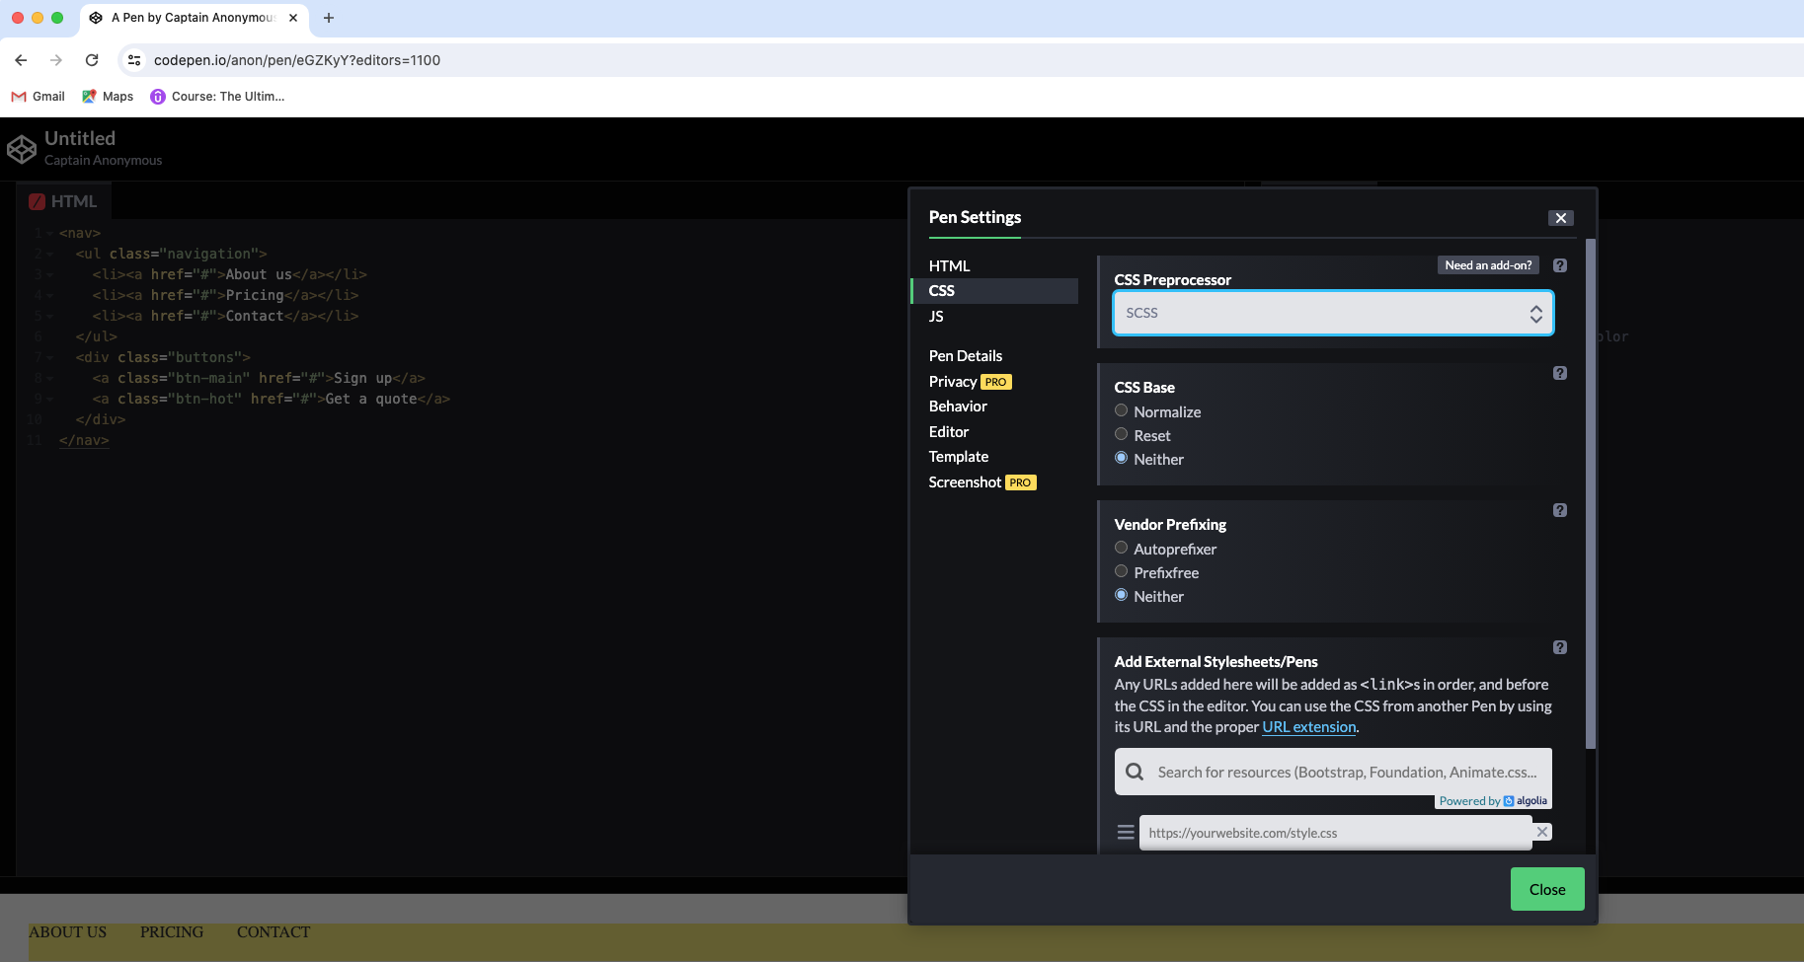

Facciamo un piccolo menu di navigazione con 3 opzioni e due pulsanti e scriviamo la parte CSS usando il linguaggio SCSS

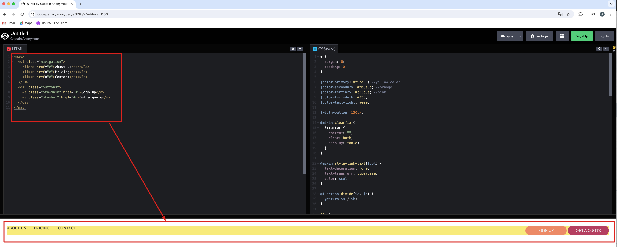

Vediamo la prima parte relativa alle variabili ed all’indentamento delle opzioni (li e a) del menu di navigazione

Abbiamo un reset iniziale di margini e padding, seguito da una serie di dichiarazione di variabili che useremo poi nelle classi.

Come evidenziato dalla barra ROSSA laterale il NAV ha la parte relativa allo pseudo code per la clearfix indentata al suo interno ed usa la “&” per ripetere “nav” (la & commerciale vuol dre “se’ stesso”)

Anche NAVIGATION indenta al suo interno i suoi children (li, li:first.child e a:link) anche qui con & per revitare di ripetere se’ stesso.

Si noti l’uso della variabile colore dove serve.

La clearfix (nav::after) serve per non perdere il colore del menu di navigazione che avremmo inserendo i float.

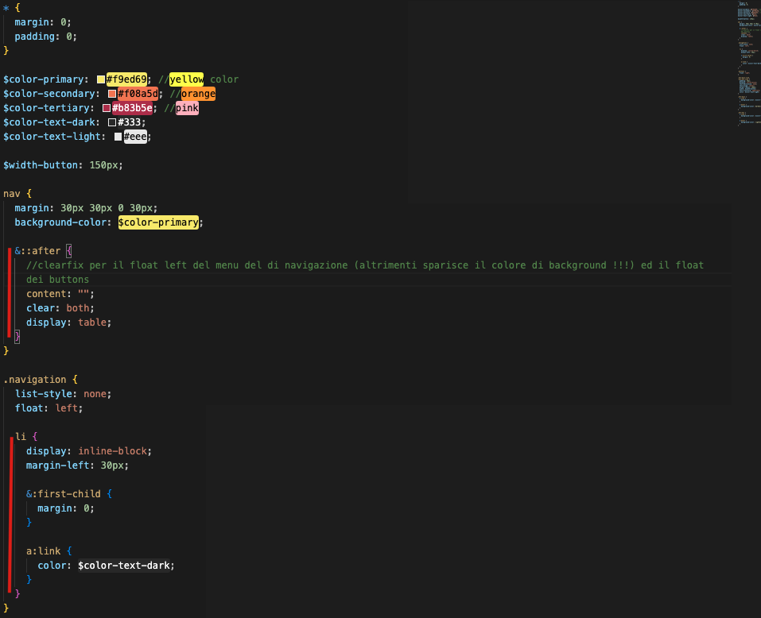

La parte buttons è simile, con variabili ed indentamento ed in più usa due funzioni per scurire (darken) e schiarire(lighten) il colore dei pulsanti quando ci andiamo in :hover inserendo una percentuale di scurimento o schiarimento

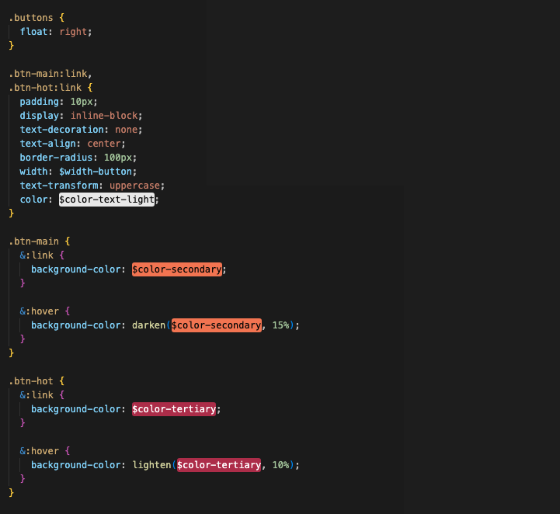

Sulla destra della parte SCSS abbiamo un menu con opzione TOGGLE per vedere/nascondere il SCSS compilato

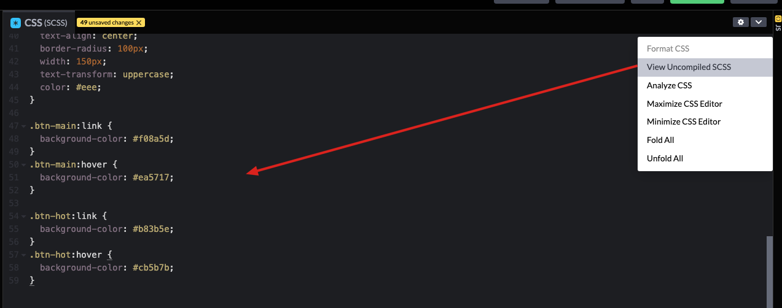

## Cap25: vediamo Mixins, ~~Extends~~ e Functions

I mixin sono snippet di codice definiti come se fossero delle funzioni che possono essere richiamati dove ci serve; possono o meno ricevere parametri; per definirli: @mixin <nome> per usarli @include <nome>

Nel primo caso clearfix non ci sono argomenti, nel secondo caso style-link-text il chiamante gli passa il colore da utilizzare

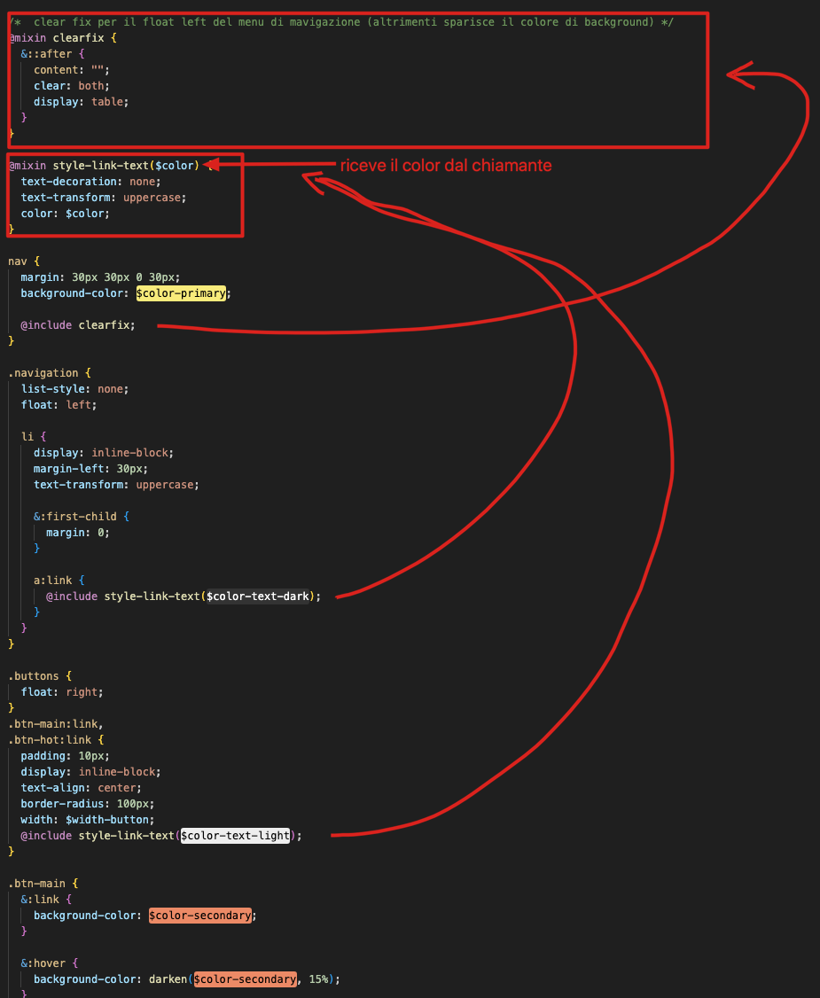

Per le funzioni abbiamo già usato quelle built-in come darken() a cui passiamo il colore e la percentuale, ma possiamo definirne anche di nostre, come nell’esempio mostrato

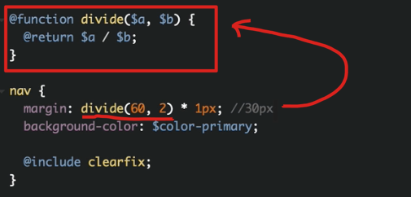

## Cap27 - NPM: installiamo SASS localmente

Ci portiamo dentro la cartella 1-Natours e da riga comandi (o terminale) digitiamo

Npm init

Viene lanciamo un wizard a riga comandi che ci fa alcune domande ed alla fine crea un nuovo file denominato “package.json” che verrà poi riusato da NPM per includere tutti i pacchetti che installeremo in questo progetto

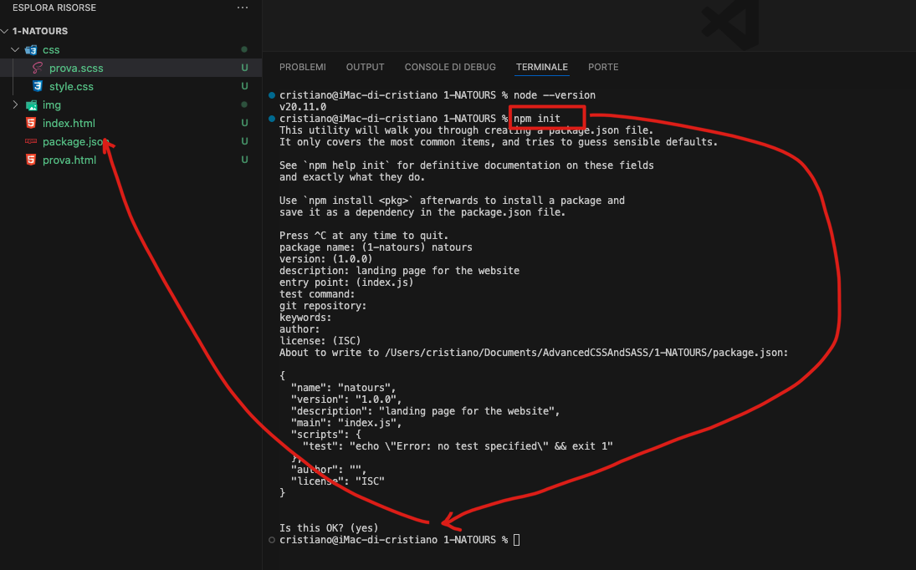

Ora possiamo installare il nostro SASS compiler con

Npm install node-sass –save-dev

Come risultato viene create la nuova cartella “node_modules” in cui npm ha installato tutti i pacchetti di cui “node-sass” ha bisogno ed ha aggiornato il file “packages.json” con la lista dei pacchetti installati

L’opzione “—save” è importante perché salva la dipendenza nel package.json

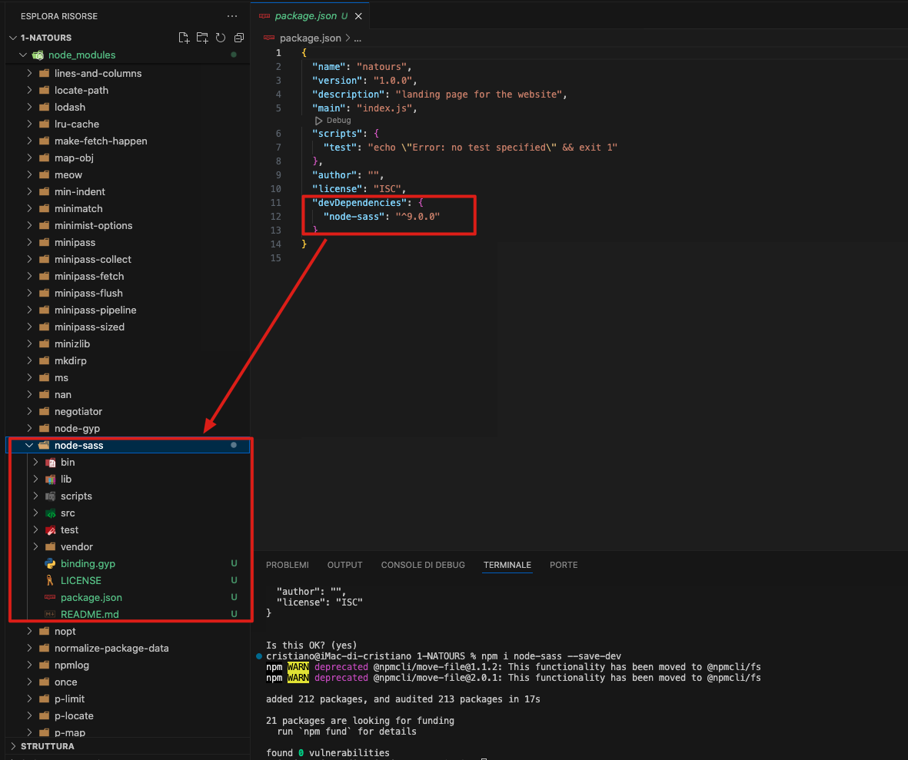

In questo modo quando salviamo il nostro progetto o vogliamo condividerlo con qualcuno non abbiamo bisogno di dargli la “node_modules” (che contiene molti megabytes di pacchetti) ma solo i sorgenti ed il package.json…. (la inseriamo infatti nel .gitignore dei nostri progetti per evitare che venga sincornizzata con il repository remoto GIT!!)

Se infatti cancelliamo la “node_modules” ci basta avere il package.json con la lista dei pacchetti installati indicata al suo interno e ricrearla con “npm install”

Ora creiamo il nostro primo file sass; creiamo prima un folder denominato “sass” ed all’interno un nuovo file denominato “main.**scss**”

Ora spostiamo dentro questo file il contenuto dello style.css, poi definiamo 3 variabili per i 3 colori verdi ed usiamole dove servono

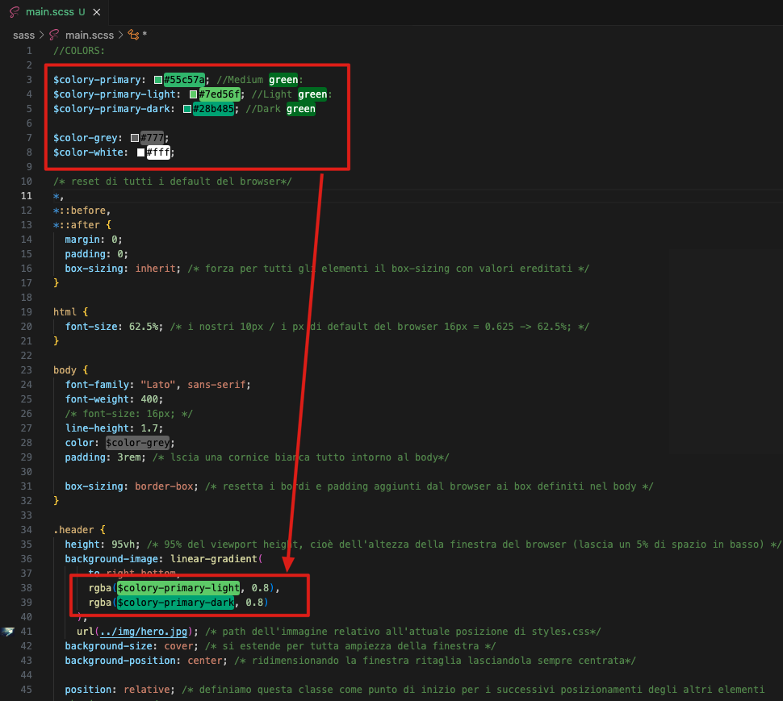

Ora possiamo finalmente compilare il file SCSS ed ottenere il corrispondente “CSS”.

Nel package.json sostituiamo la riga di test con quella mostrata che lancia il comando di compilazione specificando in input il nostro file sass ed in output il nome del file (che verrà sostituito)

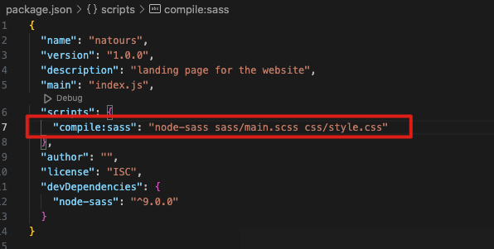

Come si vede ora abbiamo il nostro file css/style.css generato dalla compilazione del file SCSS (non ci sono infatti le variabili ma i loro valori finali)

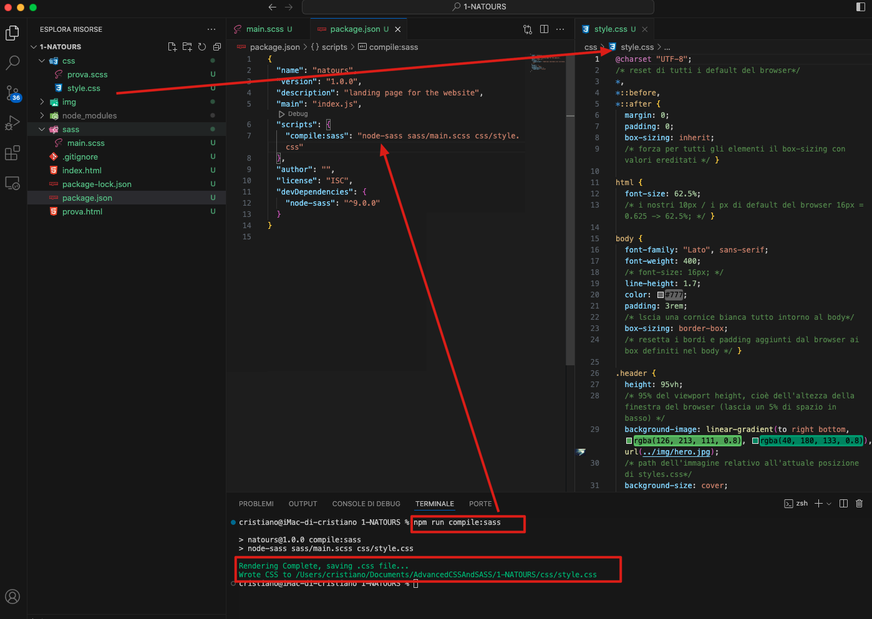

Ed ovviamente ricaricando la pagina tutto funziona come prima (il css generato è lo stesso !!!)

Se aggiungiamo l’opzione “-w” al comando di compilazione sass questo resterà in “watch” di modifiche al file sorgente e quando questo cambia avvierà in automatico la compilazione

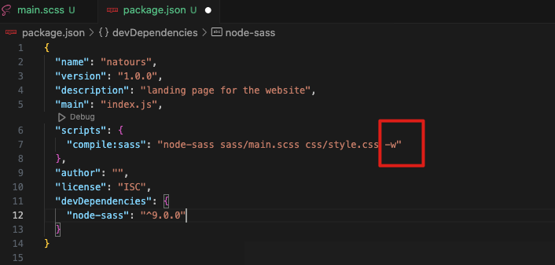

Importante è non stoppare questo terminal altrimenti il watching automatico sul file sass termina e non compilerà più automaticamente (basterà cmq rilanciare il comando npm run compile:sass”

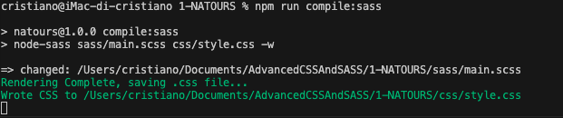

## Cap29: il modo più semplice per ricaricare automaticamente la pagina al cambio dei files

Installiamo il pacchetto “live-server” con l’opzione “-g” (che vuol dire globally) in modo da installarlo a livello globale sul computer (varrà quindi per tutti i progetti che faremo d’ora in poi).

**L’installazione la facciamo però anteponendo il “sudo” (e dovremo inserire la pwd di amministratore) perché ci servono i permessi di amministratore affinchè NPM sia in grado di creare la cartella del pacchetto dentro il PC**

**Sudo** npm install live-server -g

Con opzione “-g” non troveremo nulla di nuovo in package.json né tanto meno in node_modules perché l’installazione è stata effettuata a livello globale sul PC, quindi da riga comandi possiamo scrivere direttamente “live-server” e per magia si apre il browser di default su <http://127.0.0.1:8080>

Se vogliamo cambiare porta e/o browser di avvio digitiamo da terminale

live-server --port=5000 --browser='google chrome'

oppure inseriamo il seguente commando all’interno di package.json che lancerà il comando di cui sopra e da terminate digitiamo “ npm run live-server” che si metterà in ascolto sulla porta indicata e si attiverà da solo al cambio di ogni file nella cartella di questo progetto

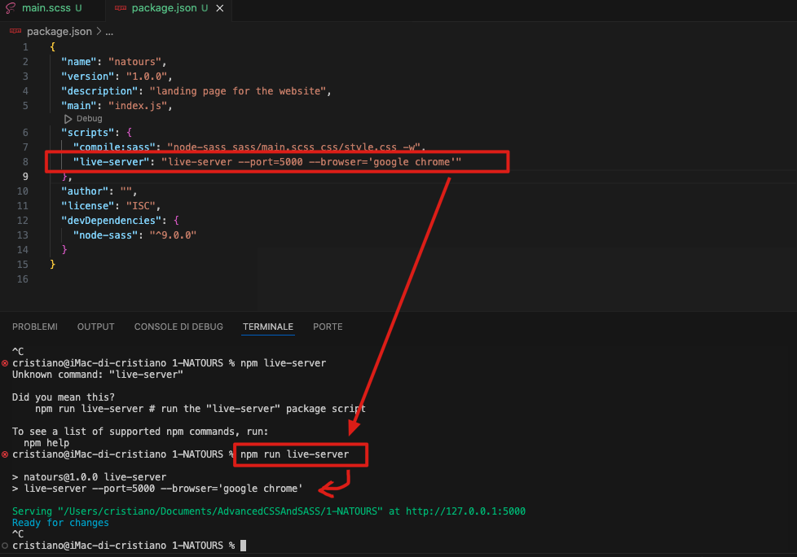

A questo punto abbiamo un http server che automaticamente si accorge dei cambiamenti che facciamo nel progetto e ricarica automaticamente la pagina (se cambiamo il file sass c’è l’altro watcher in ascolto che ricompila il file sass e con il nuovo styles.css cambiato il server http si accorge del cambiamento e ripubblica il file cambiato ed automaticamente riaggiorna il browser)

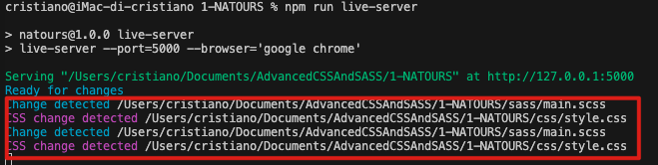

## Rifattorizziamo main.scss con il nesting

Rifattorizziamo il main.scss con il nesting indentando le classi che iniziano con lo stesso nome all’interno della classe con lo stesso nome e sostituendo il nome con “&” (segue un esempio di un solo pezzo): il risultato finale dopo la compilazione non cambia l’effetto per il browser

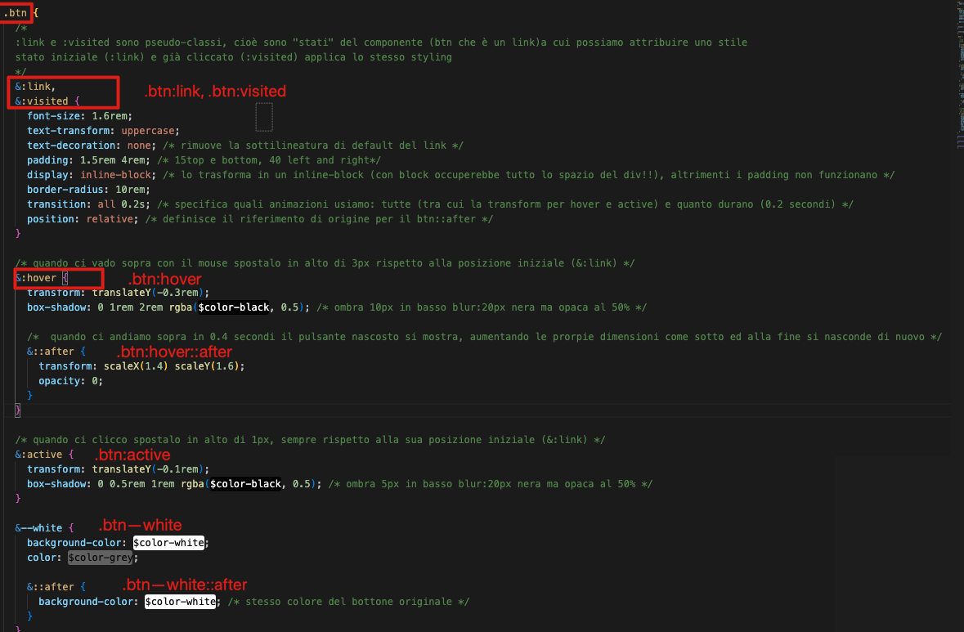

## Implementiamo ora la struttura 7-1

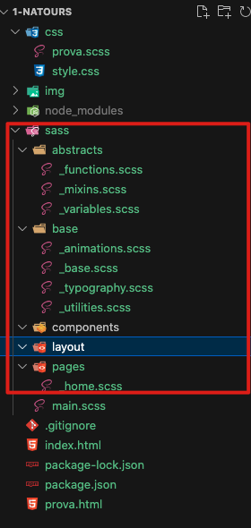All’interno di SASS creiamo le sottocartelle e relativi specifici file; come si vede mancano le due cartelle THEMES e VENDORS che non ci servono al momento; all’interno delle cartelle dove abbiamo creato file specifici questi iniziano con un UNDERSCORE (es: _functions.scss).

Il main.scss è rimasto da solo dentro /sass e fungerà da collettore per importare tutti gli altri file dalle varie sottocartelle

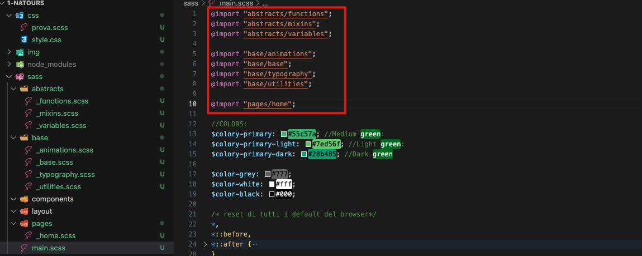

Come si vede il nome del file viene importato SENZA underscore e senza estensione.

Ed ora lo scopo è svuotare il main.scss spostando i pezzi nei vari file e lasciando qui solo le @import.

Dopo lo spostamento questa è la situazione (alcuni file come functions e mixins e home sono ancora vuoti perché non c’era nulla per loro nello spostamento dei pizzi da main)

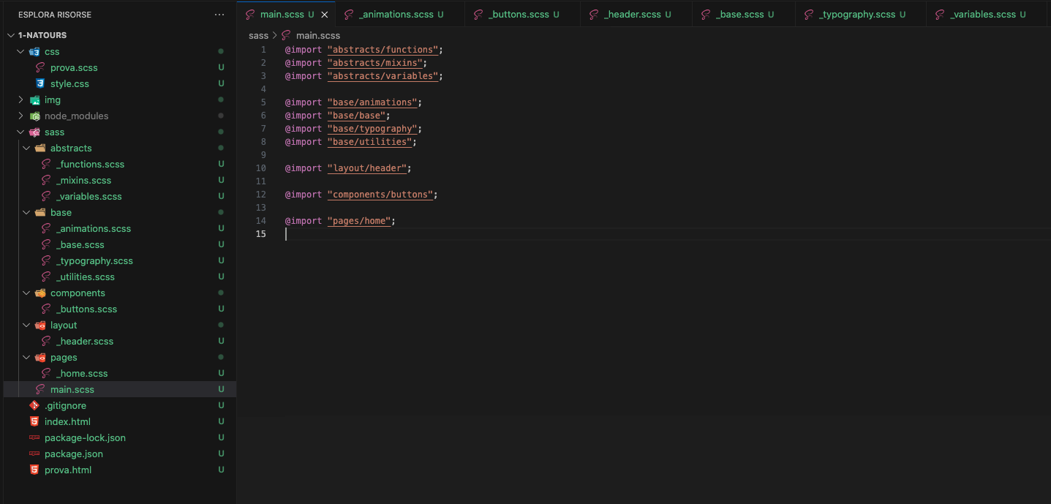

Chiaramente questa struttura doveva esistere sin dall’inizio del progetto, ma era necessario prima spiegare le cose a contorno.

Con un nuovo progetto è necessario dotarsi DA SUBITO di questo struttura, in modo che al crescere delle linee di codice dello style queste vengano sin da subito organizzate nel repository più appropriato.

## CAP: 33 – Responsive design principles and Layout types

Queste sono le indicazioni da rispettare quando sviluppiamo pagine “responsive”

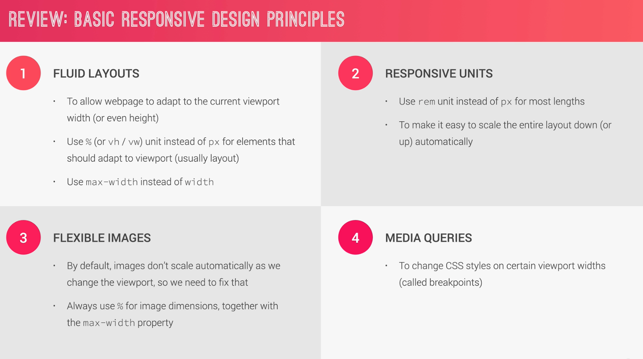

Per I layout fluidi abbiamo poi 3 tipologie di layout

1. I float rappresentano un modo ormai datato di costruire i layout ma li useremo per il progetto NATOURS
2. I FLEXBOX rappresentano la moderna via per costruire i layout senza usare float quando questi sono su una riga e sono perfetti per costruire i componenti; li vedremo nel secondo progetto
3. I CSS GRID, come i flexbox, sono moderni e perfetti quando il layout è bidimensionale e/o per componenti complessi (ovviamente possono essere usati in congiunzione con FLEXBOX); li vedremo nel terzo progetto

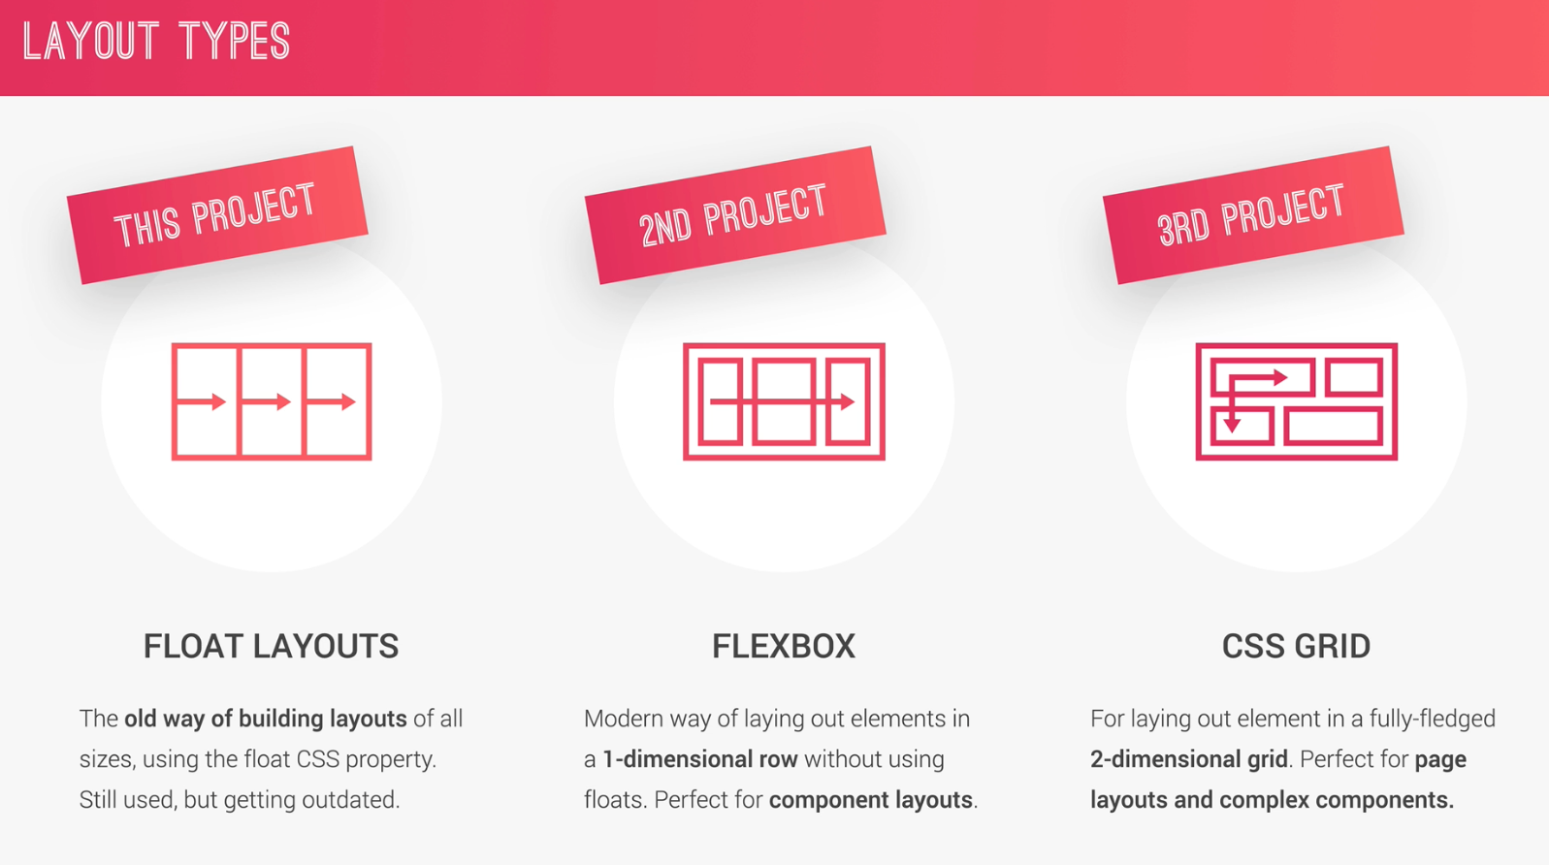

## CAP34 – costruiamo una CUSTOM GRID usando FLOAT

Cosa impareremo a fare:

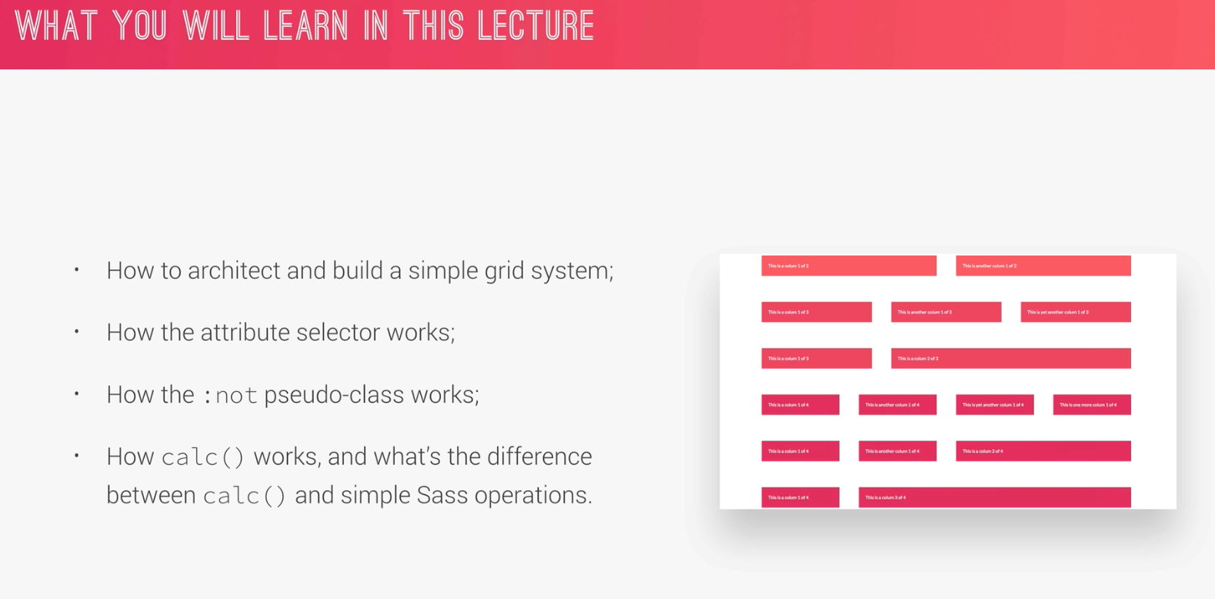

Una griglia è una scomposizione di righe in colonne che possono avere ampiezza diversa all’interno della stessa riga (magari due colonne sono unite in un’unica colonna come – a parte la riga 4 che mostra tutte e 4 le colonne) ed ogni colonna ha un gap con la sua successiva della stessa riga

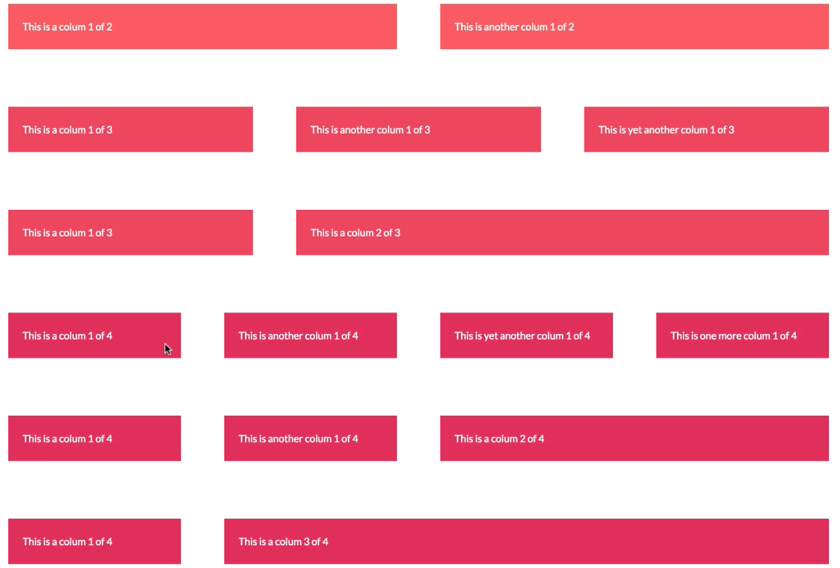

Queste sono le classi che dobbiamo definire all’interno della classe ROW poiché ognuna di queste ha una ampiezza diversa

col-1-of-2

col-1-of-3 e col-2-of-3

col-1-of-4 e col-2-of-4 e col-3-of-4

Definiamo quindi una nuova sezione nel nostro html con la struttura sopra indicata

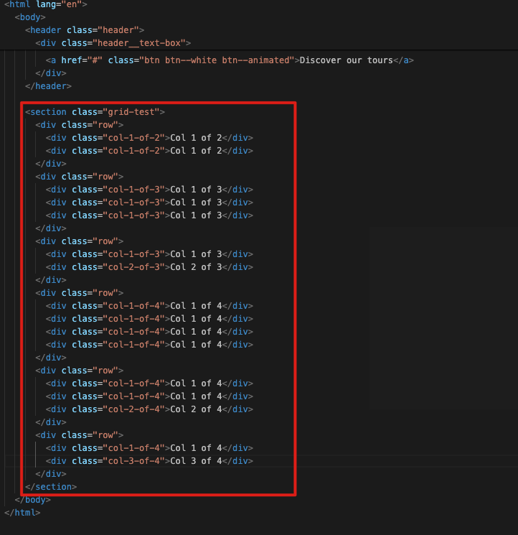

Ci serve anche definire un gutter-horizontal in rem così da avere una ampiezza fissa a destra di ogni colonna (ovviamente tranne l’ultima colonna della riga) ed inseriamo nuove variabili in _variables.scss

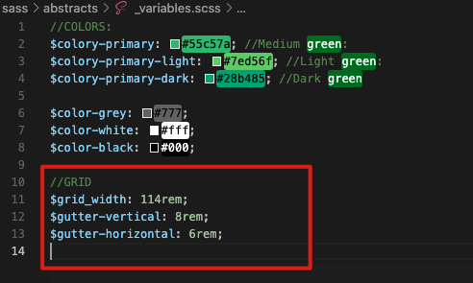

Ora creiamo un _grid.scss in layout (lo importiamo in main.scss) e ci mettiamo dentro la row e le cols.

Per la row usiamo la max-width, un colore, un margine automatico (che centrerà il contenuto della riga in orizzontale) ed un margin bottom per tutte le righe tranne l’ultima

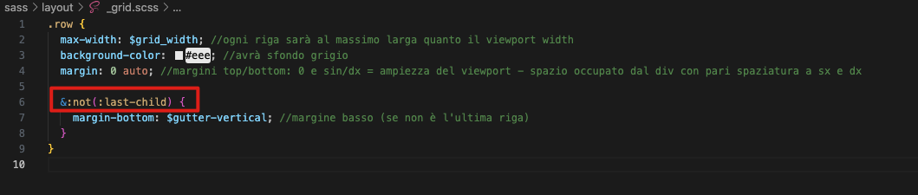

Su tutte le righe fino alla penultima (ultima riga esclusa!!) infatti abbiamo il margine

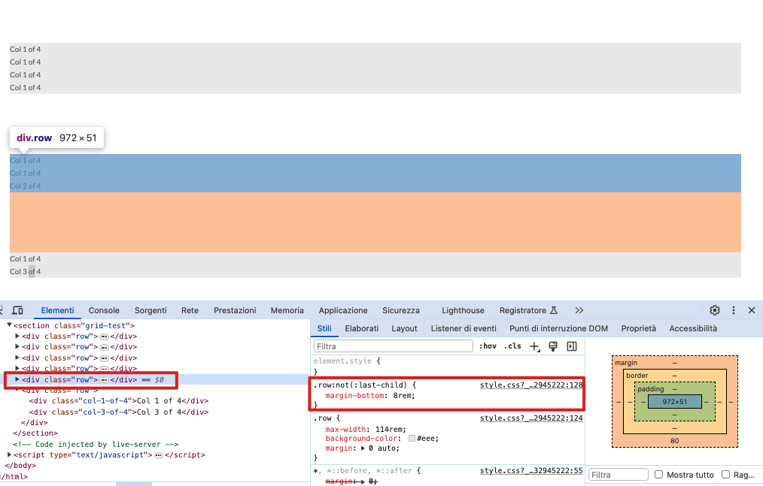

Dal momento che sulle righe gli elementi COL dovranno flottare a sx ci serve definire una clearfix (in _mixin.css) da usare poi nella row

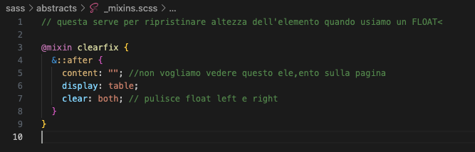

Ora definiamo col-1-of-2: la sua width sarà pari al 100% della ampiezza della riga - margine dopo il text (se non è l’ultima colonna della riga) / 2 (perché abbiamo due div con questa classe nella riga!!)

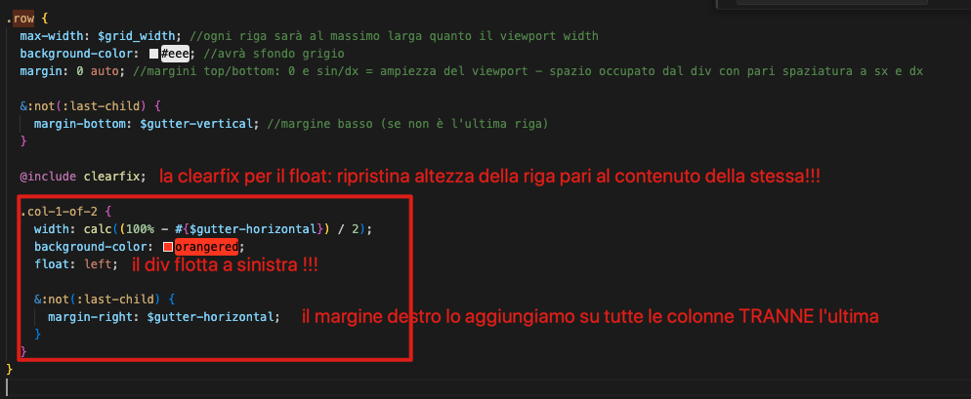

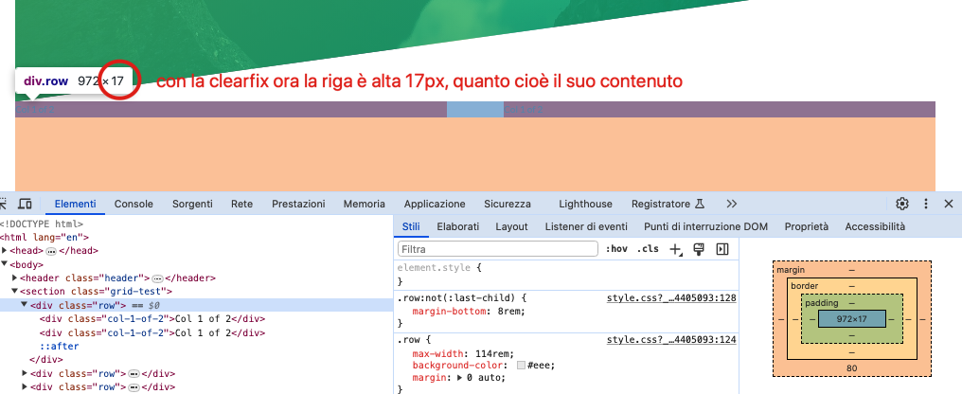

Ora sulla colonna 1 di 3 abbiamo 2 gutter da togliere e dividere il risultato per 3, ma anche su questa classe dobbiamo ripetere il colore, il float e aggiunta del margine se non è ultima colonna e non possiamo ripetere ogni volta queste aggiunte, quindi utilizziamo un selettore CSS che lavora sull’attributo “class” ed andiamo a selezionare tutte le classi che INIZIANO con “col-“ e su questa selezione applichiamo le aggiunte, come sotto evidenziato

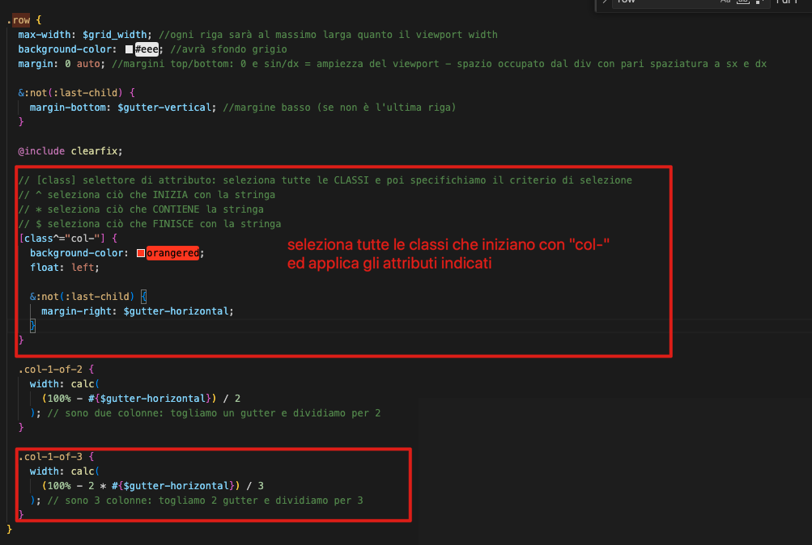

Come si vede il selettore delle classi ha funzionato ed anche quello del margine per tutte le colonne tranne l’ultima

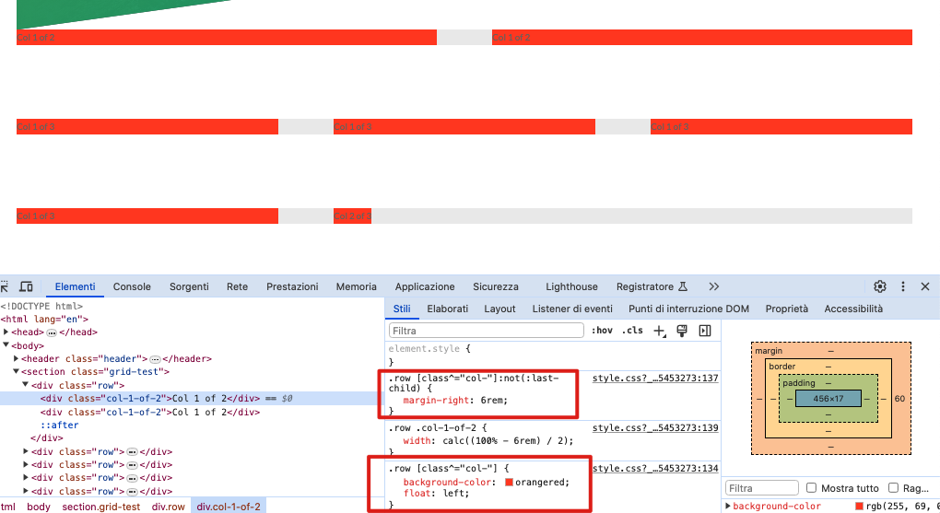

Completiamo infine le altre colonne; questo è il codice completo

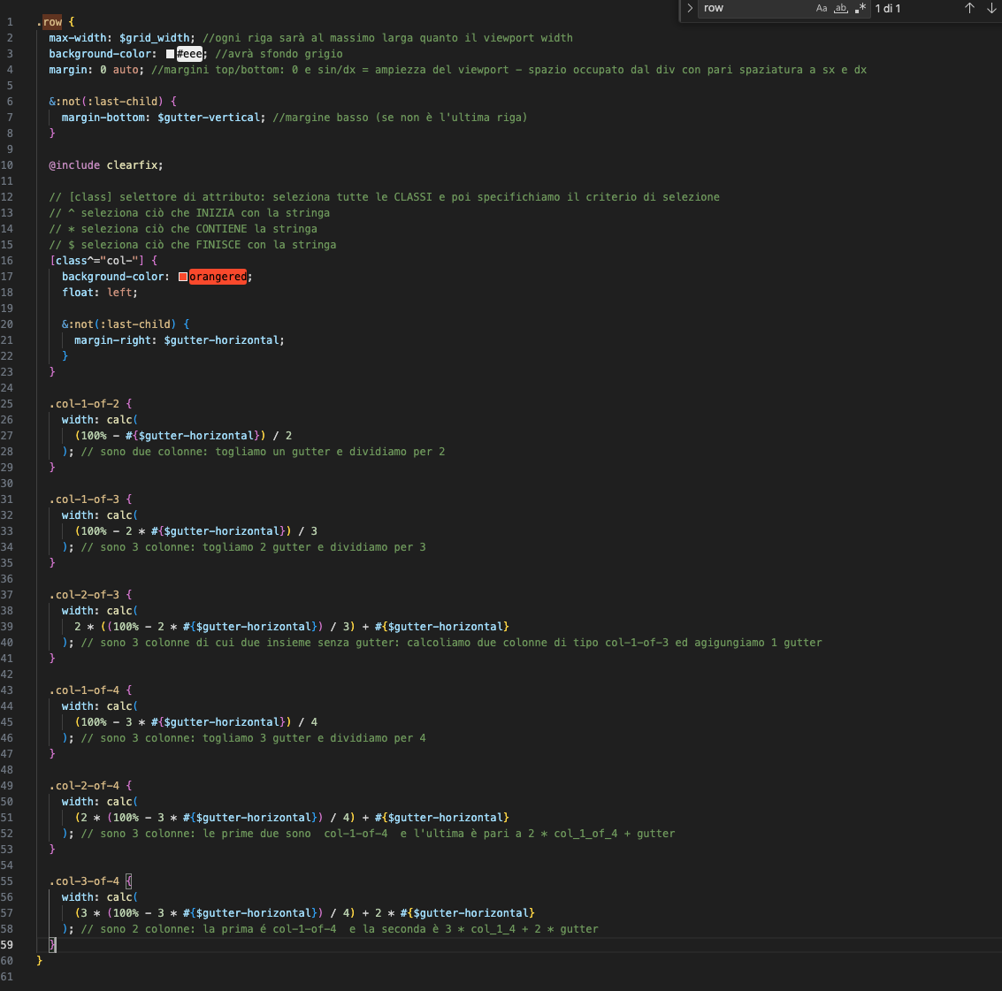

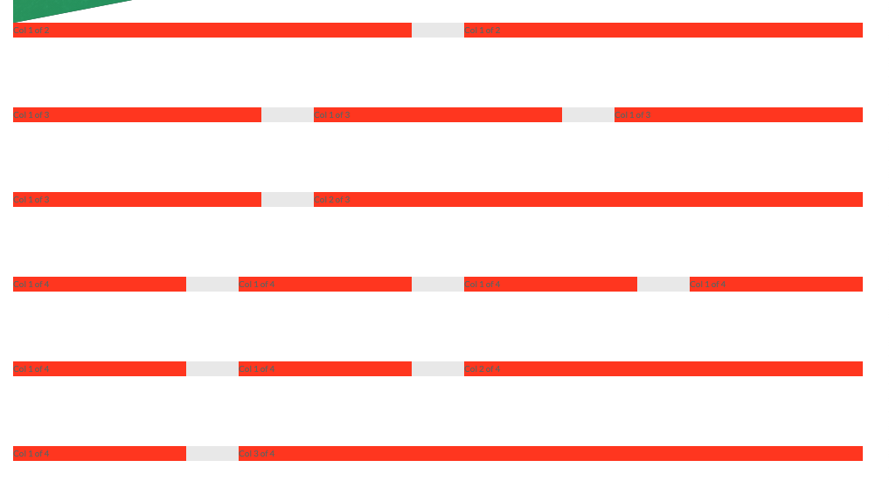

## Cap35: Natours: Costruire la sezione “ABOUT”

Qui impareremo quanto segue per costruire la parte ABOUT che si vede nella slide

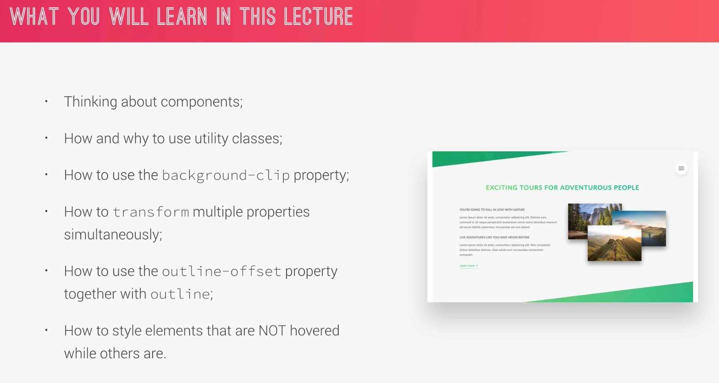

Useremo ora EMMET, una estensione che ci agevolerà parecchio nella scrittura di codice HTML

Esempio scriviamo .test e premiamo tab appare <div class="test"></div>

Oppure scriviamo section.section-about e premiamo tab appare

<section class="section-about"></section>

La nuova section <main> parte immediatamente sotto <header> e rimane uno spazio bianco tra le due (perché immagine di header è clippata a 75vh, quindi dobbiamo recuperare lo spazio tra le due sezione impostando su maoin un margine negativo pari a 95vh (il viewport height del nostro sito) – 75vh (il punto a destra dove tagliamo immagine), quindi margin-top: -20vh

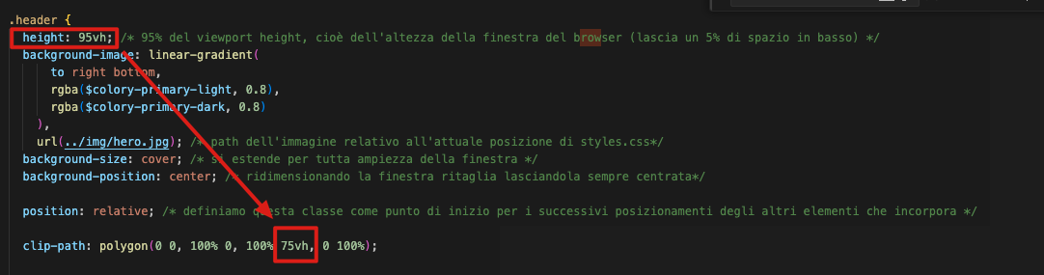

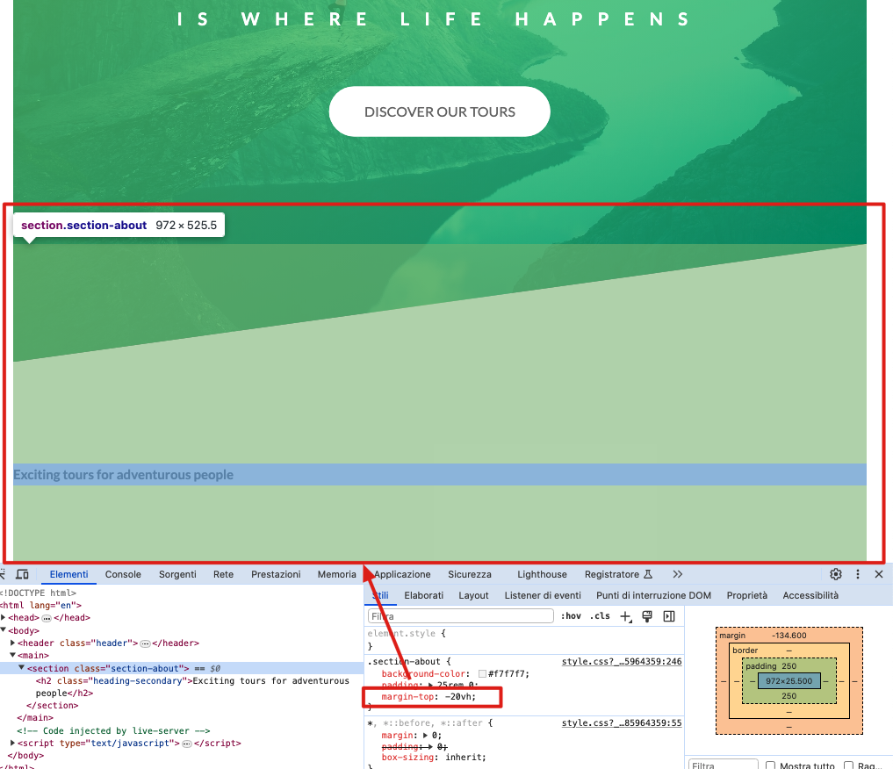

Applichiamo poi un po' di effetti alla scritta e la centriamo (mettendo h2 della scritta in un container con classe “-u-center-text” che meddiamo in _utilities.scss)

Usiamo ora la custom grid che abbiamo creato per creare una grid con una riga e due colonne, per mettere le due scritte nella colonna a sinistra e le immagini nella colonna a destra; le immagini a destra quando si fa hover su una questa si ingrandisce, cornice, viene in primo piano e le altre più piccole

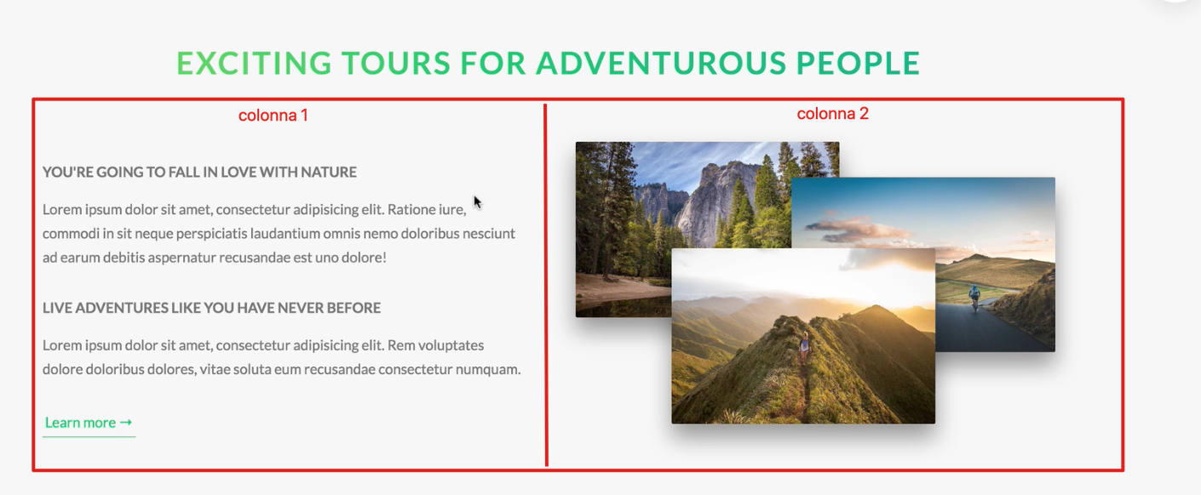

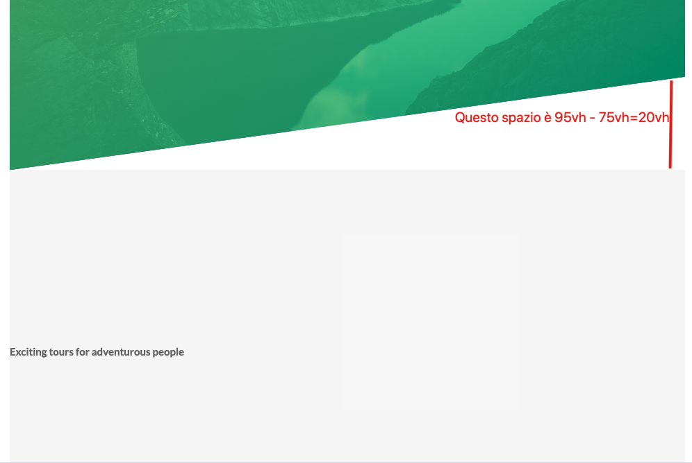

Ecco HTML della sezione ABOUT

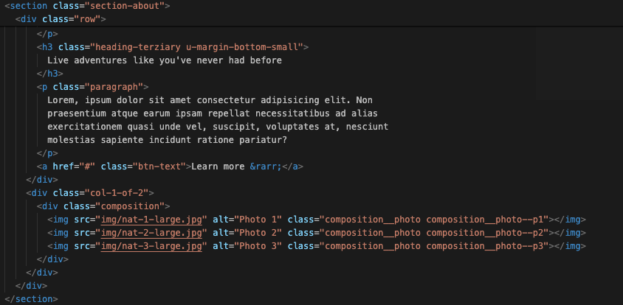

E relativo scss con gli effetti per le foto.

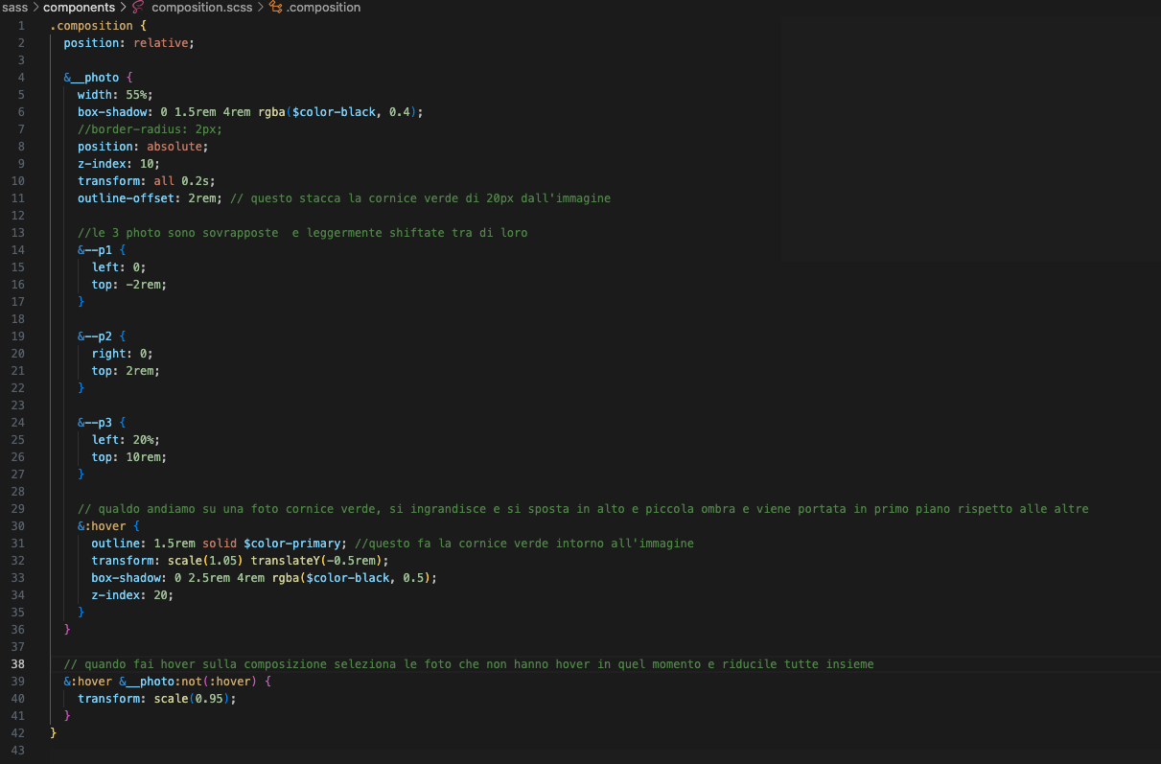

## Cap38: costruiamo la parte FEATURES

Cosa impararemo

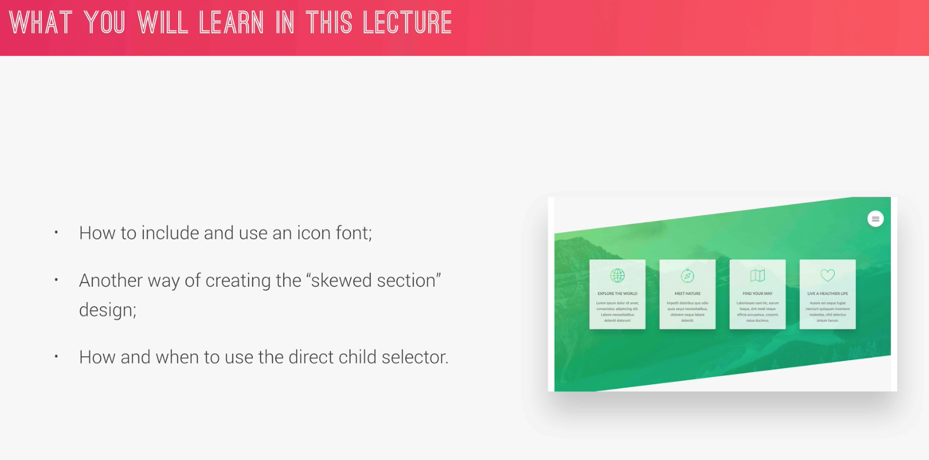

A parte la parte non rettangolare c’è una riga con 4 colonne con all’interno un box che si innalza quando facciamo hover

Iniziamo scaricando gli ICON FONT da [www.linea.io](http://www.linea.io) cliccando su DOWNLOAD LINEA BASIC

Dalla cartella _ICONFONT prendiamo FONTS e STYLES.CSS e li copiamo dentro il folder CSS del nostro progetto NATOURS e rinominiamo styles.css in icon-font.css

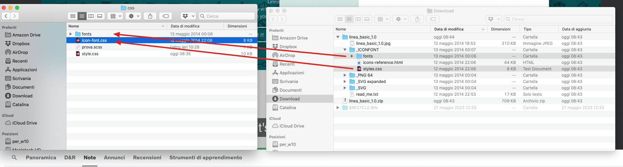

Infine includiamo nel nostro index.html il nuovo foglio di stile per i font

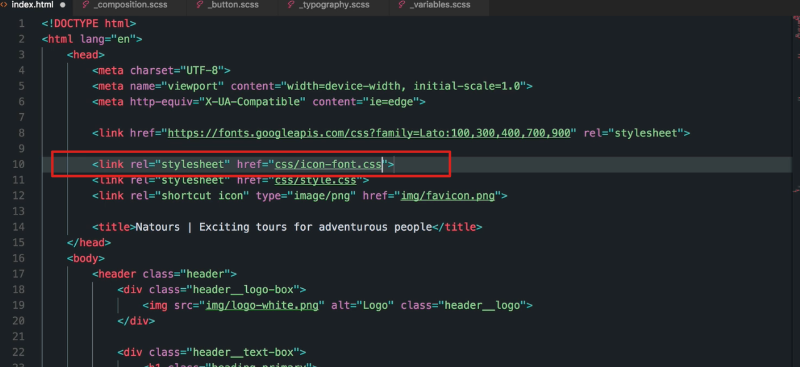

Nel file scaricato insieme ai font c’è un html con la lista delle icone che possiamo usare con il nome anteponendo “icon-“

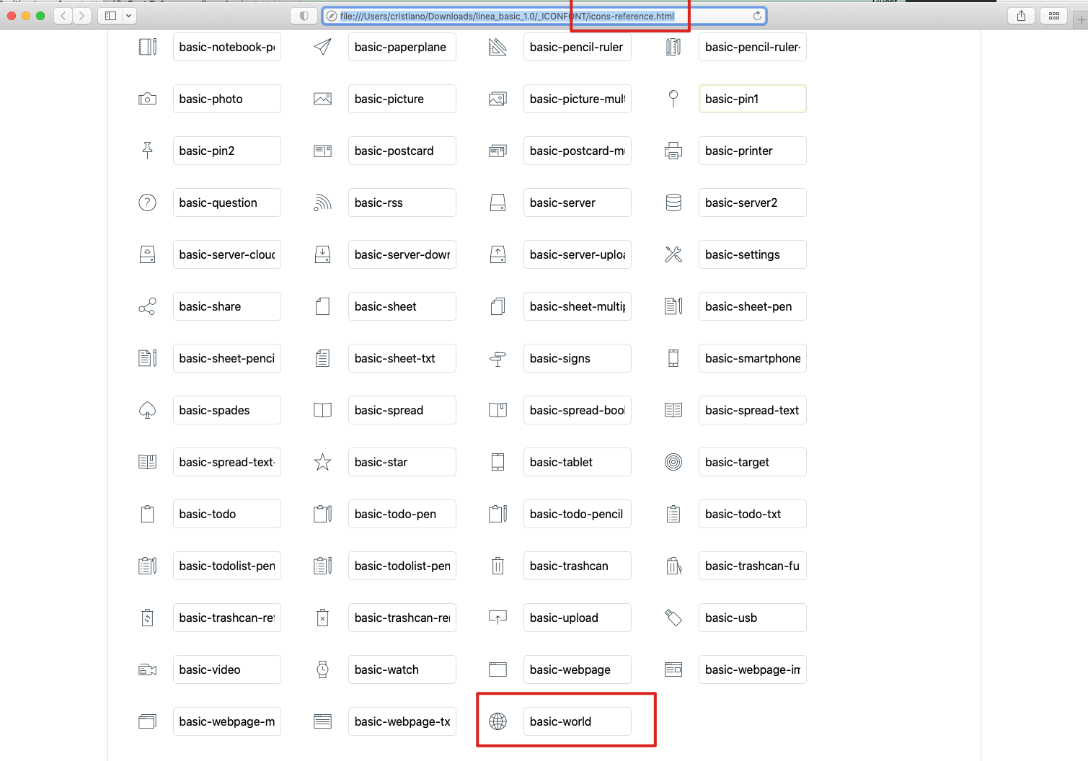

Ora creaimo una nuova <section class=”section-features”> e usiamo una icona come da esempio

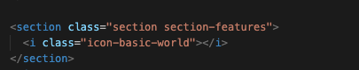

Il resto del codice è qui, compreso il nostro custom grid da 4 colonne in cui mettiamo i 4 boxes

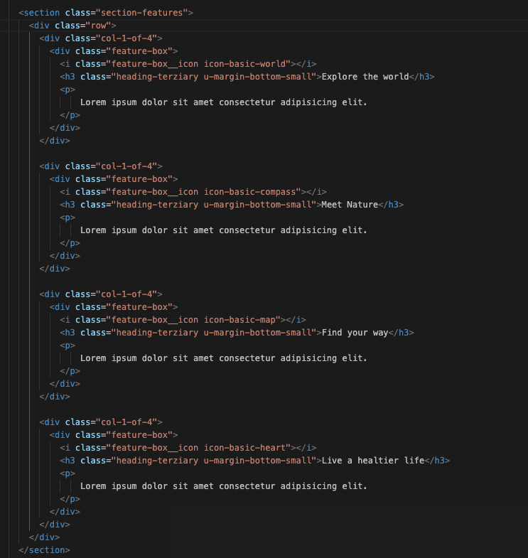

E qui abbiamo lo styling della sezione e dei 4 boxes

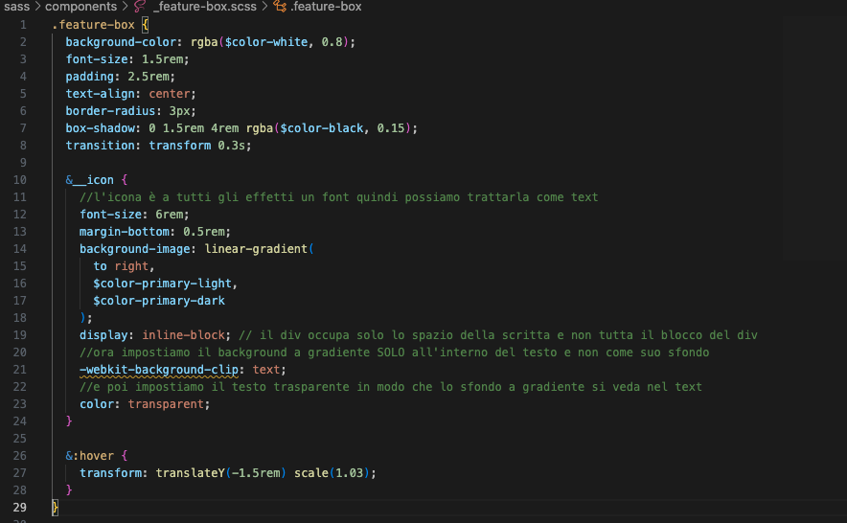

## Cap 39: costruiamo la sezione TOURS

In questa sezione impareremo queste cose:

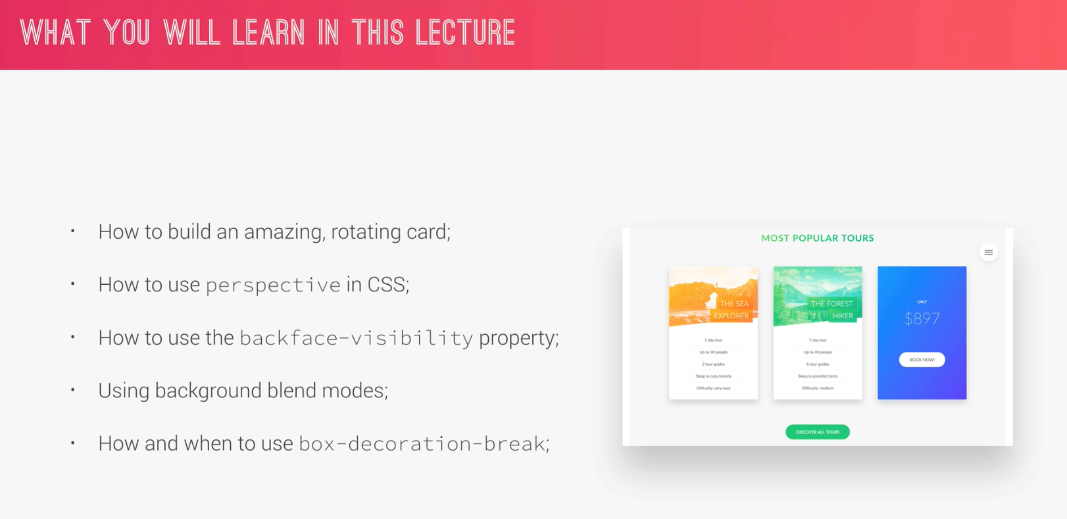

I 3 box si girano quando ci andiamo in hover mostrando cosa c’è dietro di loro ed il contenuto front e back di ogni card è diverso (il front mostra una immagine, un header ed una lista, il back un pulsante stilizzato)

Per il codice si veda la section class=”section-tours” e “-card.scss” (essendo molto grandi non vengono riportati qui!!!)

## Cap42: costruiamo la sezione TOURS

Cosa impareremo ora:

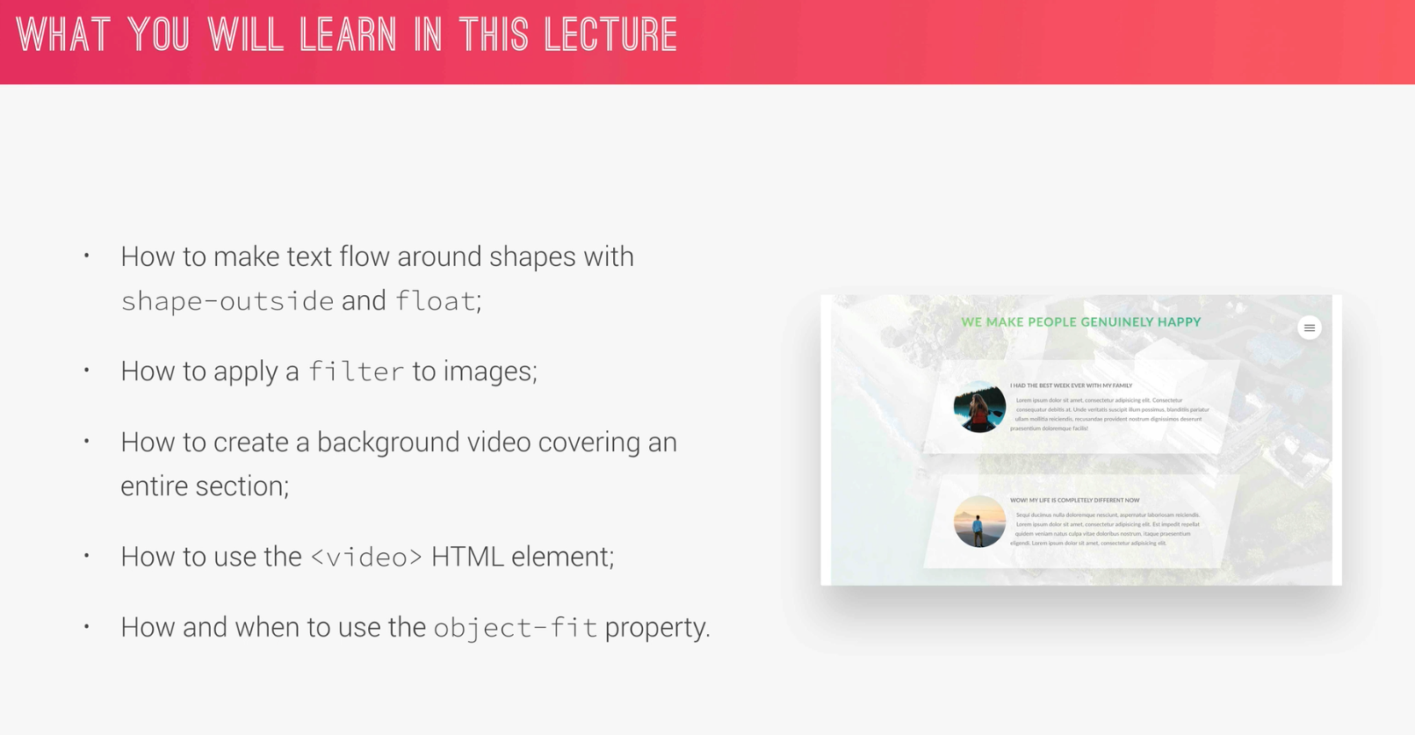

Abbiamo un titolo H1 con gli stessi effetti già visti, ed un componente STORY (riutilizzabile) che come si vede è un poligono skewed e non un rettangolo con all’interno una immagine contenuta in un cerchio ed il testo ci gira intorno; infine abbiamo di sfondo un video che si ripete a ciclo. 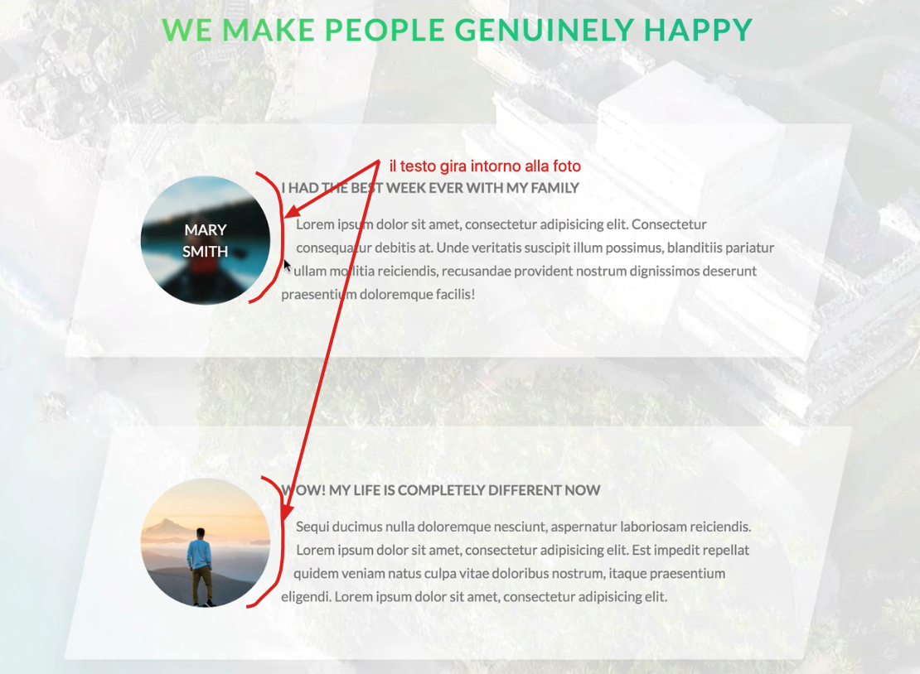

Quando andiamo in HOVER sull rettangolo della story, l’immagine nel cerchio fa ZOOM OUT, va in BLUR (si sfoca) e compare il nome della persona (elemento html = <figcaption>) in bianco al centro del cerchio dell’immagine.

Questa è la section html e lo _story.scss della sezione

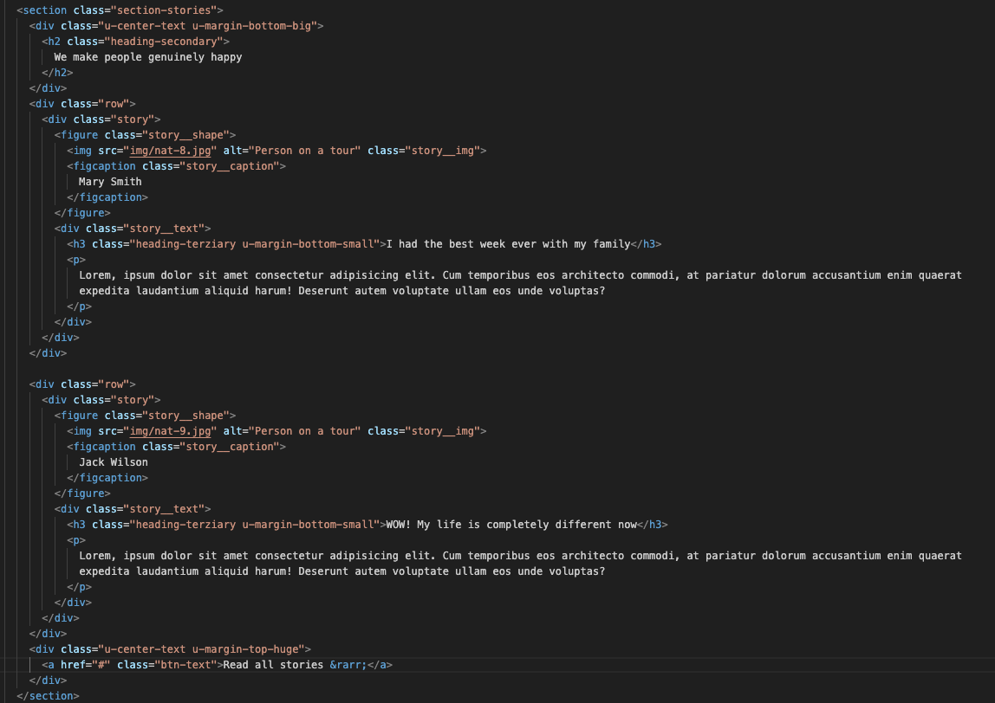

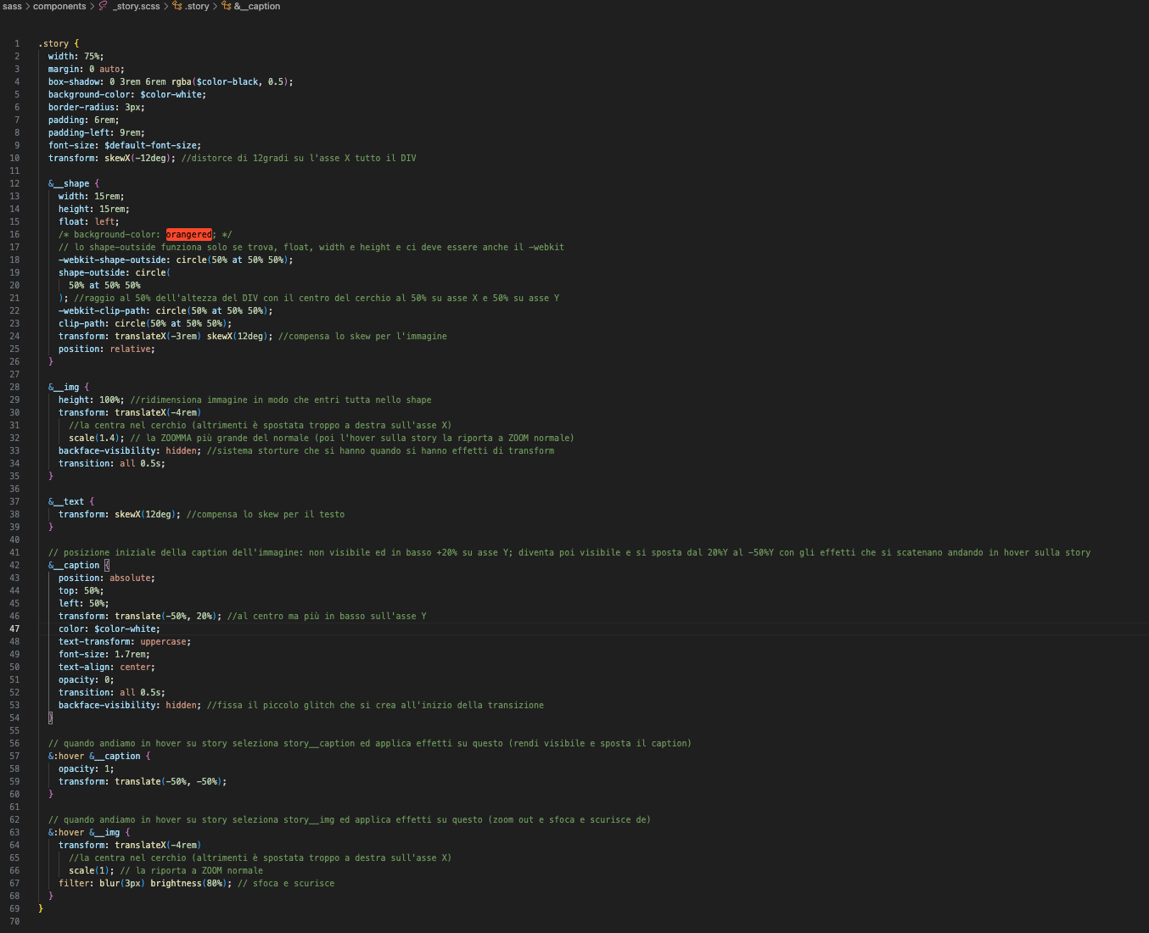

Ora vediamo il video di sottofondo (ottenuto sia in versione .mp4 sia in .webm da “coverr.co” dove ci sono tanti video free che possono essere scaricati in entrambi i formati)

Si notino le proprietà specificate (autoplay, loop, mute) ed il fatto che i video sono due in vari formati supportati dai vari browsers (e se non supportati scrive la stringa specifica)

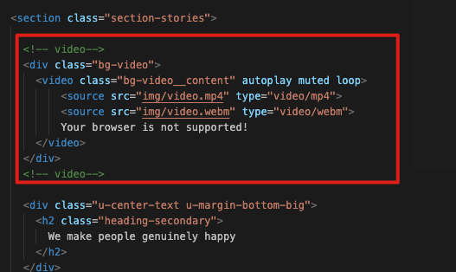

Ecco il file scss

